Documento de Despliegue — LavaRápido Vehicular
Sistema de gestión de lavado vehicular · Proyecto formativo ADSO (SENA) Procedimiento de implementación del software en el servidor de producción.

Tabla de Contenido
- Información General y Control de Versiones
- Alcance, Topología y Arquitectura
- Requisitos Previos y Preparación (Pre-deployment)
- Procedimiento de Despliegue Paso a Paso (Runbook)
- Plan de Verificación, Pruebas y Evidencias (Smoke Tests)

1. Información General y Control de Versiones

1.1 Ficha Técnica del Despliegue

1.1.1 Identificación del sistema y versión (Release Tag)
Campo | Valor
Sistema | LavaRápido Vehicular — gestión de reservas, pagos y operación de un lavadero
Componentes | 6 microservicios backend, API Gateway, aplicación web, aplicación móvil Android
Versión (Release Tag) | Al 4-11-2026: v1.1.0 en api-gateway, security, operations y notification; v1.1.1 en customer y booking; v1.1.2 en la web, infra y la app móvil (esta última solo con un texto corregido, que llegó a los celulares por internet), y v1.1.3 en payment-service (fusionada en main el 27-10-2026, con etiqueta y release del 4-11-2026; en producción desde el 4-11-2026, 1.3.14). Todas están en main, protegida en los 10 repositorios (PR con una aprobación de otro integrante y el CI en verde). Antes: v1.0.0 (23-10-2026 en 8 repositorios y 24-10-2026 en payment-service), v1.1.0 en los 10 y v1.1.1 en la web, la app móvil, payment-service e infra el 26-10-2026 (1.3.12), y v1.1.1 en customer y booking y v1.1.2 en la web, payment-service e infra el 27-10-2026 (1.3.13)
Rama desplegada | main en los 9 repositorios del servidor desde el 26-10-2026, payment-service incluido (desde v1.1.1 de infra ya no está en DEVELOP_ONLY). El despliegue continuo actualiza el servidor con cada fusión aprobada a main (4.3.4); las últimas corridas, del 27-10-2026, están en 1.3.13
Versión de la app móvil | 1.1.1 (versionCode 6), APK publicado el 26-10-2026 a las 22:39 + actualizaciones por internet (EAS Update); la última, la de v1.1.2 del 27-10-2026 a las 14:30 (1.3.13)
Repositorios | lavarapido-infra, lavarapido-api-gateway, lavarapido-security-service, lavarapido-customer-service, lavarapido-booking-service, lavarapido-operation-service, lavarapido-notification-service, lavarapido-payment-service, Front-end-proyecto-web, LavadoVehicular-Movil
Dirección pública | https://lavarapidovehicular.northcentralus.cloudapp.azure.com

1.1.2 Fecha, hora y ventana operativa programada
Campo | Valor
Fecha del despliegue inicial | 16 de octubre de 2026
Ventana operativa | 02:30 – 05:30 (hora de Colombia, UTC-5)
Duración real | ~2 h 30 min (aprovisionamiento, compilación de imágenes, configuración de HTTPS y pruebas)
Interrupción a usuarios | No aplica: primer despliegue (no había usuarios en producción)
Ventana para próximas actualizaciones | Fuera de horario de atención del lavadero (antes de las 07:00 o después de las 18:00)
Última actualización | 27-10-2026, por despliegue continuo (1.3.13): a la 01:03 (hora de Colombia) la web v1.1.2, y entre la 01:35 y la 01:37 customer y booking v1.1.1 y payment-service e infra v1.1.2; todas las corridas que terminaron quedaron en verde, con los servicios sanos y la web y la API respondiendo 200. A las 14:30 la app móvil v1.1.2 llegó a los celulares por internet. Antes, el 26-10-2026 en la noche: v1.1.0 y v1.1.1 y la primera corrida del despliegue continuo (1.3.12). Antes, el 26-10-2026 hacia las 12:02 (hora de Colombia): booking-service, payment-service y la web desde develop, con el pago al reservar, la migración 049 y la semilla 117 de booking (1.3.11); servicios sanos y 0 errores. Antes, el 24-10-2026 a las 17:12 UTC: solo notification-service, con la migración 048, que corrige la lectura de pending_delivery (1.3.10). Antes, ese mismo día hacia las 15:10: develop completo de los 10 repositorios (arreglos del 23-10 y del 24-10, 1.3.8 y 1.3.9), en dos corridas por SSH; 11 contenedores sanos, migraciones 044, 045 y semilla 113 (booking), 047 y semilla 116 (notification) y 022 y 023 (payment) aplicadas, y 0 errores en los registros. La actualización anterior (22-10-2026) está en 1.3.7

1.1.3 Entorno de destino (VPS / Staging / Producción)
Campo | Valor
Entorno | Producción académica (también usado como staging para las pruebas del equipo)
Proveedor | Microsoft Azure (suscripción Azure for Students)
Tipo | Máquina virtual Linux (IaaS) equivalente a un VPS
Región | North Central US
Entorno alterno | Ninguno: el VPS de Hostinger se descartó el 21-10-2026 porque el pago no se aprobó; la producción queda solo en Azure

1.1.4 Matriz de roles y responsables (DevOps, Tech Lead, QA, DBA)
Responsables según los servicios que cada integrante mantiene en GitHub (dueño de cada repositorio). Los roles QA y DBA no tienen una persona fija: los asigna el líder de proyecto y, mientras tanto, los cubre quien se indica.
Rol | Responsable | Responsabilidades en el despliegue
DevOps | Brayan Cabrera | Servidor, Docker Compose, Caddy/HTTPS, scripts de despliegue y actualización
Tech Lead | Brayan Cabrera | Aprobación del release, revisión de cambios, coordinación del equipo
QA | Sin persona fija (la asigna Brayan Cabrera); mientras tanto, cada dueño prueba lo suyo y el DevOps corre la sección 5 | Pruebas de humo y validación funcional por rol (cliente, operario, administrador)
DBA | Sin persona fija (la asigna Brayan Cabrera); mientras tanto, el DevOps con los scripts de la sección 3.2 | Migraciones, respaldos y verificación de la base de datos
Responsable booking-service y customer-service | Camilo Guilombo | Cambios y verificación de sus servicios
Responsable payment-service y app móvil | Merari Urbano Quintero | Cambios y verificación de pagos y de la app

1.2 Historial de Versiones del Documento
Versión | Fecha | Autor | Descripción
1.0 | 2026-10-16 | Brayan Cabrera | Versión inicial: despliegue en Azure
1.1 | 2026-10-16 | Brayan Cabrera | Portainer CE instalado, evidencias reales (5.4) y corrección de esquemas y tablas de Liquibase
1.2 | 2026-10-16 | Juan Camilo Guilombo | Conteo de tablas corregido (57) y creación del primer administrador con las variables de entorno
1.3 | 2026-10-19 | Juan Camilo Guilombo | Actualización del 19-10-2026 (migración 039 y app 1.1.0), acceso SSH con llave propia por integrante, despliegue desde GitHub Actions, integración continua en los 10 repositorios y evidencias nuevas de terminal y de la web
1.4 | 2026-10-20 | Equipo de desarrollo | Diagrama de topología: customer-service también se conecta a RabbitMQ (consume security.user_registered para crear el perfil del cliente)
1.5 | 2026-10-21 | Brayan Cabrera | Respaldos automáticos verificados (3.2), encabezados de seguridad y CSP (2.2.3 y 5.2.4), chequeos de salud y registros limitados en todos los contenedores, modelo de recuperación SIMPLE, actualización del 21-10-2026 (1.3.6), cambios del código del 21-10-2026 pendientes de desplegar (1.3.7) y retiro del VPS de Hostinger
1.6 | 2026-10-21 | Equipo de desarrollo | Cambios de la noche del 21-10-2026 en 1.3.7: las reservas confirmadas con operario que nadie registró ya no se cierran solas como "No asistió" y pasan a "Por cerrar", migraciones 040 (operations) y 041 (notification), variables FOLLOW_UP_*, arreglo de los campos null en los eventos de notification-service y ajustes de la app móvil
1.8 | 2026-10-24 | Equipo de desarrollo | Despliegue del 24-10-2026 con develop (1.1.1, 1.1.2 y 1.3.9): dos corridas, espera de salud, imágenes :prev, rollback.sh y la protección que impide bajar de versión; la web en el puerto 8080 (2.2.3); variables nuevas AUTH_RATE_LIMIT_*, TRUSTED_PROXIES, ROUTE_*_TIMEOUT, START_LATE_LIMIT, e INTERNAL_API_KEY y BOOKING_SERVICE_URL en customer-service (3.3.2); reversión con rollback.sh y restauración con payment-migrate (3.2.4 y 3.4); despliegue continuo fusionado en develop, sin secretos (4.3.4); OTA del móvil con cd.yml; CI del 24-10-2026 (4.3.3)
1.7 | 2026-10-23 | Equipo de desarrollo | Versión v1.0.0 en 8 repositorios y pendientes de payment y móvil (1.1.1); despliegue del 22-10-2026 (1.3.7); arreglos del 23-10-2026 en develop para v1.1.0 (1.3.8); las variables que el compose ya pasa, FOLLOW_UP_LOOK_BACK_DAYS y ALLOWED_EMAIL_DOMAINS (3.3.2); reversión que funciona (3.4); setup-server.sh desde main (4.3.1); despliegue continuo preparado y todavía sin probar en vivo (4.3.4); responsables de QA y DBA (1.1.4). Incluye el contenido de las ramas fix/A-06, fix/A-07 y fix/A-08 de Merari Urbano
1.9 | 2026-10-24 | Equipo de desarrollo | Actualización de notification-service del 24-10-2026 a las 17:12 UTC con la migración 048 y su resultado (1.3.10); última actualización (1.1.2)
1.10 | 2026-10-26 | Equipo de desarrollo | Despliegue del pago al reservar del 26-10-2026 hacia las 12:02 (hora de Colombia): booking-service, payment-service y la web, con sus verificaciones (1.3.11); variables nuevas de booking-service y INTERNAL_API_KEY obligatoria en payment-service (3.3.2); última actualización (1.1.2)
1.11 | 2026-10-26 | Equipo de desarrollo | Versiones v1.1.0 y v1.1.1, payment-service desde main, primera corrida del despliegue continuo y del APK versionCode 6 con la actualización por internet, y arreglos de SonarCloud (1.3.12 y 4.3.4).
1.12 | 2026-10-27 | Equipo de desarrollo | Versiones v1.1.1 y v1.1.2 del 27-10-2026 y sus despliegues automáticos (1.1.1, 1.1.2 y 1.3.13); 58 tablas (2.1.4 y 5.4.5); integración continua con 1 337 pruebas y las de integración de payment contra SQL Server (4.3.3); se quitan del despliegue continuo dos avisos que ya no aplican (4.3.4).
1.13 | 2026-10-27 | Equipo de desarrollo | Release v1.1.3 de payment-service aprobado y pendiente de publicar, con lo que exige en producción (1.3.14).
1.14 | 2026-11-04 | Equipo de desarrollo | payment-service v1.1.3: fusionada en main el 27-10-2026 y con etiqueta y release del 4-11-2026; el despliegue automático del 27-10-2026 no corrió porque la máquina estaba apagada, y la versión quedó en producción el 4-11-2026, al encenderla (1.1.1 y 1.3.14). Integración continua con 1 348 pruebas (4.3.3).

1.3 Resumen de Cambios (Release Notes)

1.3.1 Nuevas funcionalidades
Plataforma y despliegue
- Despliegue completo con Docker Compose y archivo de producción (docker-compose.prod.yml).
- HTTPS automático con Caddy y certificado de Let's Encrypt (renovación automática).
- Creación del primer administrador al instalar sobre una base vacía (ADMIN_EMAIL / ADMIN_PASSWORD).
- Script de instalación del servidor (setup-server.sh) y de actualización en un paso (update-server.sh).
- Descarga de la app Android desde la web (botón y código QR) con dirección fija /app/LavaRapidoVehicular.apk.
Notificaciones
- Notificaciones push en la app móvil (Expo + Firebase) implementadas con el patrón Command.
- Entrega por canales (push y correo) con aislamiento de fallos.
- Avisos en el idioma de la cuenta (español, inglés, francés y portugués).
- Aviso a los administradores de reservas próximas sin operario.
- Aviso de versión nueva de la app por push y por bandeja.
- La campanita de la web se actualiza sola y muestra un aviso flotante con las notificaciones nuevas.
Reservas y operación
- Asignación automática de operario al confirmarse una reserva (RF-008).
- El cliente puede elegir el operario entre los disponibles (RF-010).
- El operario solo puede iniciar el servicio desde 15 minutos antes de la reserva.
- Reporte de inspección del vehículo con fases, hallazgos y fotos, compartido con el cliente.
- Resumen del día y métricas del equipo de operarios para el administrador.
Pagos y cuentas
- Historial de pagos ordenado y filtrable por fecha y servicio (RF-015/016).
- Bloqueo de la cuenta por 15 minutos tras 5 intentos de inicio de sesión fallidos (RF-004b).
- Datos del negocio editables por el administrador y dirección del perfil guardada en el backend.
App móvil
- Aviso de versión nueva y actualizaciones por internet (EAS Update) sin reinstalar.
- Ícono con el logo del proyecto y nombre "LavaRapidoVehicular".

1.3.2 Correcciones de errores (Bug fixes)
- Un pago aprobado se mostraba como "en verificación" en la pantalla de pagos (web y móvil).
- La web desplegada recibía 403 en todas las llamadas por la configuración de CORS de los servicios.
- security-service no arrancaba cuando ya existía un administrador (consulta fuera de transacción).
- La lista de operarios de la app no mostraba un operario recién creado hasta cerrar sesión.
- Un 401 tardío después de cerrar sesión mostraba el aviso de "sesión vencida".
- El anuncio de un APK nuevo no podía leer la llave entre servicios por permisos de archivo.
- Los recordatorios pendientes se seguían enviando después de iniciar o terminar el servicio.
- No se asigna operario a reservas cuya hora ya pasó, ni se listan reservas canceladas como pendientes.
- La web pedía un favicon.ico inexistente (error 404 en consola) y usaba opciones obsoletas de traducción (advertencia en consola).

1.3.3 Cambios de infraestructura y dependencias
Cambio | Detalle
Imágenes Docker | Java: eclipse-temurin:21-jdk (compilación) y 21-jre (ejecución) · .NET: dotnet/sdk:8.0 y aspnet:8.0 · Web: node:22-alpine y nginx:1.27-alpine
Servicios de infraestructura | mcr.microsoft.com/mssql/server:2022-latest (Express), rabbitmq:4-management, caddy:2-alpine, liquibase/liquibase:4.29
Migraciones nuevas | 032 (datos del negocio), 033 (reporte de inspección), 034 (bloqueo de login), 035 (dirección), 036 (fecha de registro), 037 (perfil del operario), 038 (tipo de aviso de versión nueva) y 039 (aceptación de los documentos legales, aplicada el 19-10-2026)
Dependencias web | qrcode 1.5.4
Dependencias móviles | expo-notifications, expo-device, expo-build-properties, expo-updates, expo-application
Servicios externos | Expo Push + Firebase Cloud Messaging (push), Gmail SMTP (correo), EAS (compilación y actualizaciones de la app)
Operación del servidor (20 y 21-10-2026) | Respaldos automáticos con verificación (backup-db.sh, verify-backup.sh, restore-db.sh), base en modelo de recuperación SIMPLE, chequeo de salud cada 30 s en los 11 contenedores, registros de cada contenedor limitados a 3 archivos de 10 MB, y encabezados de seguridad con CSP en Caddy

1.3.4 Cambios incompatibles (Breaking changes)
- Variables obligatorias nuevas en el servidor. Sin ellas, Docker Compose no arranca:
  - INTERNAL_API_KEY, PUBLIC_URL, RABBITMQ_USERNAME y RABBITMQ_PASSWORD;
  - RABBITMQ_* no puede ser guest/guest.
- Primer administrador: las cuentas demo (admin@gmail.com, etc.) solo existen en desarrollo. En producción el administrador se crea con ADMIN_EMAIL / ADMIN_PASSWORD.
- App móvil: el paquete Android cambió a com.vehiclecarwash.app. Las versiones anteriores se deben desinstalar una vez; las siguientes se instalan encima.
- CORS: cada servicio solo acepta el origen definido en PUBLIC_URL.

1.3.5 Actualización del 19-10-2026
El 19-10-2026 a las 03:20 (hora del servidor) se corrió update-server.sh. Quedaron desplegados los cambios de develop hasta el 17 y 18 de octubre:
- Base de datos: migración 039, que guarda la fecha y la hora en que cada persona acepta los Términos y la Política de Tratamiento de Datos.
- Backend: la salud de payment-service consulta la base de datos, payment-service maneja el identificador de correlación, el error de horario trae el motivo (reason), dos solicitudes simultáneas ya no fallan al crear el mismo operario y no se puede crear una bahía en mantenimiento.
- Web: la pantalla de pagos selecciona por cuenta, la opción del perfil se llama "Desactivar mi cuenta", Angular quedó en 21.2.25 y xlsx en 0.20.3, y hay ajustes de diseño para celular.
- App móvil: versión 1.1.0 (versionCode 5), publicada el 19-10-2026 a las 05:03, con la versión visible en Configuración.
Quedan para la próxima actualización los cambios subidos después: los mensajes de error con spring.web.error en los servicios Java y los últimos ajustes de la web y de la app.

1.3.6 Actualización del 21-10-2026
El 21-10-2026 a las 05:21 (hora del servidor) se reconstruyeron las imágenes con el código de develop del 20 de octubre y la infraestructura nueva de lavarapido-infra. Antes se tomó un respaldo de la base.
- Infraestructura: respaldos automáticos verificados (3.2); base en modelo de recuperación SIMPLE; chequeo de salud cada 30 segundos en los 11 contenedores, incluido Caddy (docker compose ps los muestra healthy); registros limitados a 3 archivos de 10 MB por contenedor; encabezados de seguridad y política de contenido (CSP) en Caddy (5.2.4).
- Backend y web: los cambios que quedaron pendientes el 19-10 (mensajes de error con spring.web.error y ajustes de la web) y los del 19 y 20 de octubre: se retiró el cambio de rol de una cuenta, los datos de ejemplo del negocio se borran para que el negocio real los complete (semilla 111 de booking-service) y la web abre el detalle de cada reserva y aviso.

1.3.7 Cambios del 21-10-2026 (desplegados el 22-10-2026)
Estaban en develop desde el 21-10-2026 y entraron al servidor el 22-10-2026 con update-server.sh; quedaron aplicadas la semilla 112 y las migraciones 040 y 041, y ese día se generaron los respaldos LavaRapido-20261022-081543.bak.gz y LavaRapido-20261022-173855.bak.gz (este último, al volver a desplegar operations-service a las 12:38):
- security-service y api-gateway: el token de una sesión cerrada (logout, cuenta inhabilitada o desactivada) deja de servir; el gateway lo confirma con GET /api/v1/auth/session y guarda la respuesta 30 segundos por token.
- booking-service: cada 5 minutos se cancela, con el motivo del sistema EXPIRED ("Venció sin confirmarse"), la reserva programada que siguió sin confirmarse una hora después de su fin; la semilla 112 agrega ese motivo, y booking-service la aplica al arrancar. La ruta interna POST /internal/v1/bookings/{id}/no-show deja en "No asistió" una reserva confirmada vencida, solo cuando la pide operations-service (409 BOOKING_NOT_EXPIRED si todavía no vence).
- operations-service: la asignación manual y la automática usan el mismo candado, y GET /api/v1/admin/assignments/unassigned da el conteo único de reservas sin operario, que ahora usan la web y la app móvil. Cada 5 minutos, FollowUpJob deja en "No asistió" la reserva confirmada que nunca tuvo operario y terminó hace más de una hora; la que tenía operario y nadie inició o finalizó nunca se marca sola: pasa a la lista "Por cerrar" del administrador (GET /api/v1/admin/assignments/to-close y POST /api/v1/admin/assignments/{bookingId}/attended), con un solo aviso al operario y a los administradores. La migración 040 agrega execution.service_execution.follow_up_notice_at.
- notification-service: avisos OPERATOR_SERVICE_NOT_REGISTERED y ADMIN_SERVICE_NOT_REGISTERED (bandeja y push, migración 041), y un campo null en el payload de un evento ya no manda el mensaje a la cola de errores (DLQ).
- payment-service: comprobantes de máximo 2 MB (RECEIPT_TOO_LARGE) y la cuenta de efectivo en la lista del cliente solo mientras está activa.
- Web: sesión sincronizada entre pestañas, comprobante comprimido, lupa para el QR, reportes que cuentan solo reservas completadas, textos de la pestaña de roles y tarjeta "Por cerrar" en el inicio del administrador.
- App móvil: comprobante comprimido, lupa para el QR, pantalla de actualización obligatoria del APK, tarjeta "Por cerrar" y conteo de reservas sin asignar con la regla de operations-service; el formulario de reserva del administrador guarda el operario y el estado elegidos, la barra de puntos del cliente queda completa cuando no queda nada por desbloquear y no muestra "0% OFF", el operario ve "—" cuando no tiene calificaciones, la pestaña de roles indica que los 3 roles son fijos y los avisos nuevos abren la pantalla de servicios del operario o el inicio del administrador. No agregan dependencias nativas, así que llegan con npm run publish:update.
Las variables nuevas (SESSION_CHECK_*, BOOKING_EXPIRY_* y FOLLOW_UP_*, nueve en total, incluida FOLLOW_UP_LOOK_BACK_DAYS) tienen valor por defecto, están comentadas en .env.example y .env.production.example, y docker-compose.yml las pasa a los contenedores desde el 22-10-2026 (commit 70b990c de lavarapido-infra): solo se escriben en .env.production para cambiar su valor. FOLLOW_UP_* necesita INTERNAL_API_KEY, que ya está en .env.production.

1.3.8 Versión v1.0.0 y arreglos del 23-10-2026 (desplegados el 24-10-2026)
El 23-10-2026 se pasó develop a main y se etiquetó v1.0.0 en 8 repositorios. payment-service y la app móvil no tienen todavía esa versión: el PR #2 de payment está abierto, sin revisión y con el quality gate de SonarCloud en error por cuatro falsos positivos, y la app no tiene PR. Ese mismo día, después de la etiqueta, entraron a develop estos arreglos de la auditoría del 22-10-2026, que saldrán en v1.1.0 (CI verde en los 10 repositorios):
- api-gateway: deja de publicar /api/v1/operator/bookings/** (E-01).
- booking-service: las rutas del operario solo aceptan a operations-service con la llave interna y aplican la regla de los 15 minutos (E-01); el administrador elige el motivo de la cancelación (A-20); un cambio de estado hecho por el administrador publica un evento para el cliente (A-11); los puntos de fidelización quedan congelados en cada línea de la reserva (A-09, migración 043).
- operations-service: envía la llave interna a booking-service (E-01), guarda las notas de la asignación (B-01, migración 042) y revisa que la cuenta del operario siga activa al asignar y al reprogramar (A-13, E-12).
- security-service: valida en el servidor los dominios de correo permitidos (ALLOWED_EMAIL_DOMAINS, por defecto gmail.com, A-01); el token que todavía dice un rol que la cuenta ya no tiene deja de servir y sus sesiones se revocan (E-02); ya no arranca en perfil dev por defecto ni guarda contraseñas demo en el código (E-05).
- customer-service: rechaza las placas de más de 6 caracteres en lugar de recortarlas (E-16).
- notification-service: avisa al cliente cuando el administrador cambia el estado de su reserva (A-11).
- payment-service: el descuento porcentual va de 1 a 99 % y siempre queda un monto por pagar (E-07); quitar el cupón anula el canje en el servidor (DELETE /api/v1/loyalty/redemptions/{bookingId}/{promotionId}) y solo se permite una promoción por reserva (migración 021, E-08 y E-09); sin contraseña por defecto en su base aislada (E-05).
- Web: E-07, E-08 y A-01 como arriba; reasignar el operario (A-02), notas al asignar (B-01), motivo de cancelación (A-20), datos reales en el historial y los servicios del operario (A-18), ingresos por fecha de aprobación y estado "En servicio" (A-17, A-19), mensaje de cuenta de operario desactivada (A-13) y pruebas del guard, el interceptor y varios ViewModels (F-02).
- App móvil: E-07, E-08, A-01 y A-13, y las primeras pruebas automáticas con jest-expo en el CI (F-01). Son cambios de JavaScript: llegan a los APK instalados con npm run publish:update.
- lavarapido-infra: ALLOWED_EMAIL_DOMAINS y DEMO_ADMIN_PASSWORD, DEMO_OPERATOR_PASSWORD y DEMO_CLIENT_PASSWORD (solo perfil dev) en el compose y en .env.example, sin contraseñas reales versionadas (E-05), e INTERNAL_API_KEY documentada como obligatoria para que el operario inicie y termine servicios (E-01).
Antes de desplegarlos: INTERNAL_API_KEY ya está en .env.production, así que el cambio E-01 no pide nada nuevo; las cuentas demo no existen en producción; y la migración 021 de payment tiene la precondición onFail: CONTINUE: si la base ya tiene una reserva con dos cupones canjeados, el índice único no se crea y no avisa, así que conviene revisarlo en la base antes de actualizar. También conviene consultar si hay cuentas con un correo que no sea @gmail.com (la web y la app ya no las dejan iniciar sesión) y placas de más de 6 caracteres en customer.customer_vehicle (customer-service ya no puede leer ese vehículo). SEC-01, BIZ-01, BIZ-02 y OPS-01, que seguían abiertos ese día, se corrigieron el 24-10-2026 (1.3.9). Desde que el inicio de sesión acepta cualquier dominio (A-01, 1.3.9), la consulta de cuentas con otro dominio ya no hace falta.

1.3.9 Correcciones del 24-10-2026 (desplegadas ese día)
El 24-10-2026 se fusionaron a develop 128 ramas de correcciones de los 10 repositorios (autor brayan, sin coautores, --no-ff). Antes de subir cada repositorio, sus ramas se fusionaron sobre develop en una copia aparte, se corrió la suite completa y se comprobó que lo subido fuera idéntico a lo probado. El CI de develop quedó en verde en los 10 (1 192 pruebas). Lo principal:
- api-gateway: revisa la sesión con cualquier esquema del encabezado (SEC-01); 60 peticiones por minuto por IP en /api/v1/auth/**, con 429 RATE_LIMITED y Retry-After, tomando la IP real del cliente solo de los proxies de confianza (SEC-04, SEC-11); 5 s para conectar y 60 s para leer en cada ruta (SEC-16).
- security-service: consentimiento obligatorio al registrar (SEC-07); 5 intentos para el código de recuperación y para la contraseña actual (423 TOO_MANY_ATTEMPTS, SEC-05, SEC-12); tiempo parejo con correos que no existen (SEC-04); contraseñas de hasta 72 bytes (SEC-11).
- booking-service: el cliente solo cambia la fecha y la hora (BIZ-01); precio mayor que 0 (BIZ-04, migración 044); bloqueo optimista de la reserva (BIZ-09, migración 045); cambios de horario o de bahías que chocan con reservas responden 409 (BIZ-10); rutas /bookings/** solo para clientes (BIZ-12); se quitó la tarea que vencía reservas (B-07); la semilla 113 borra los datos de ejemplo de la sede (E-19).
- customer-service: no deja retirar un vehículo con reservas activas (BIZ-08; llama a booking-service con BOOKING_SERVICE_URL e INTERNAL_API_KEY); rutas /vehicles/** solo para clientes (BIZ-12); lee las placas largas ya guardadas (E-16).
- operations-service: iniciar y terminar no dejan bloqueado al operario (OPS-01, OPS-03, OPS-11); reintentos y cola de errores operations-service.booking-confirmed.dlq (OPS-04; la cola vieja operations-service.events se vacía y se borra sola al arrancar); se puede iniciar hasta 4 horas después de la hora de fin (A-12, START_LATE_LIMIT); el operario ve las notas (B-01).
- notification-service: entregas pendientes con reintento (OPS-05, migración 047); los cambios de estado del administrador cancelan los recordatorios y el NO_SHOW tiene su aviso (A-11, semilla 116); aviso al operario y a los administradores cuando una reserva queda sin operario (E-12).
- payment-service: monto y cupón del cliente (GET /loyalty/redemptions/{bookingId}, BIZ-02); 409 AMOUNT_CHANGED al aprobar un monto viejo (BIZ-01); cupón de porcentaje con el total vigente (BIZ-05, migración 022); un solo pago abierto y referencia única (A-16, migración 023); cola paginada del administrador (E-10); aviso de reserva cancelada (BIZ-07); efectivo inactivo para el administrador (C-04); SonarCloud en verde.
- Web: monto del servidor y cupón que sobrevive a una recarga; datos frescos sin recargar (al entrar, al volver a la pestaña, con cada notificación y cada 45 s en las pantallas que esperan a otra persona); los 216 códigos de error traducidos; matriz de permisos de solo lectura (H-05); login con cualquier dominio y registro solo con gmail.com (A-01); notas y ventana de inicio del operario; nginx sin root en el puerto 8080 (H-19).
- App móvil: lo mismo que la web en el pago, el refresco (al volver a la pantalla y con cada push), los errores y el operario, más la URL HTTPS en el perfil production (MOV-08), la cola de pagos paginada y cd.yml para publicar la actualización por internet (OTA) al llegar a main.
- lavarapido-infra: despliegue continuo (4.3.4), imágenes :prev y rollback.sh, limpieza de imágenes y retención de respaldos, restore-db.sh con candado y payment-migrate, arreglo del usuario del cron de respaldos, Caddy apuntando a web:8080, la batería e2e remota (e2e.yml) y la protección que impide bajar de versión (setup-server.sh, commit d5d6909).
Cómo se desplegó (24-10-2026, hacia las 15:10). Por SSH, en dos corridas seguidas:
- Primera corrida, con los scripts que tenía el servidor: bajó develop, respaldó la base, reconstruyó y aplicó las migraciones. Como esos scripts viejos no reinician Caddy, la web nueva (que ya escucha en 8080) habría quedado detrás de un Caddy que todavía apuntaba a web:80; por eso se lanzó enseguida la segunda.
- Segunda corrida, con BRANCH=develop y los scripts nuevos que trajo la primera: guardó la versión que corría como :prev (8 imágenes), reinició Caddy porque el Caddyfile cambió, esperó hasta 8 minutos a que los 11 contenedores quedaran sanos, escribió backups/deployed-heads e instaló la tarea @reboot de boot-update.sh.
Resultado: 11 contenedores healthy; migraciones y semillas 044, 045, 113, 047, 116, 022 y 023 aplicadas; colas operations-service.booking-confirmed y su .dlq creadas; 8 imágenes :prev; 0 errores en los registros y las rutas de la web y la API respondiendo. Hasta liberar v1.1.0, toda actualización a mano se hace con BRANCH=develop bash ~/lavarapido/lavarapido-infra/deploy/update-server.sh. Al encender la máquina, boot-update.sh baja main por defecto y la protección lo detiene sin tocar nada (queda anotado en backups/deploy.log): el servidor sigue con lo que tenía.
Antes de liberar v1.1.0, en la base de producción: buscar los pagos abiertos duplicados que rechazó la migración 023 (rejection_reason LIKE 'Pago duplicado%') y contar las reservas COMPLETED con líneas abiertas (generan avisos falsos de "no se inició", ACO-35). Quedan abiertas en el documento de Acciones Correctivas, Tabla 7, ACO-33 a ACO-40, entre ellas la cola de pagos de la web sin paginar (ACO-33).

1.3.10 Actualización de notification-service del 24-10-2026 (17:12 UTC)
Al probar producción después del despliegue de las 15:10 (1.3.9) se vio que notification-service no podía leer la tabla nueva notification.pending_delivery (migración 047): channel y language eran VARCHAR, Hibernate las lee como NCHAR (use_nationalized_character_data: true) y el controlador de SQL Server no admite esa conversión. Desde el despliegue no salía ninguna push ni ningún correo de notification-service (bienvenida, reservas, pagos y recordatorios); la bandeja de avisos y el correo de recuperación de contraseña (lo envía security-service) sí funcionaban. Quedaron 2 entregas atascadas: 1 push y 1 correo de bienvenida.
- Corrección: migración 048-notification-pending-delivery-nvarchar.sql (commit 612417a, merge a develop 3f99df4): channel NVARCHAR(10) NOT NULL y language NVARCHAR(5) NULL, con uq_pending_delivery_channel y ck_pending_delivery_channel recreados; precondición MARK_RAN y rollback. Antes se probó en tempdb con los datos conservados, y la suite de notification pasó.
- Despliegue: solo notification-service, el 24-10-2026 a las 17:12 UTC.
- Resultado: migración 048 aplicada; las 2 entregas atascadas salieron a las 17:13:50 (push) y a las 17:13:52 (correo), y desde entonces no hay errores. Queda registrada como AC-87 en el documento de Acciones Correctivas.

1.3.11 Pago al reservar: despliegue del 26-10-2026 (hacia las 12:02, hora de Colombia)
Para que nadie bloquee la agenda con reservas que no piensa pagar (pregunta de la preparación de la sustentación y recomendación del instructor), al reservar el cliente elige cómo va a pagar: en efectivo puede tener como máximo 1 reserva activa (409 CASH_BOOKING_LIMIT) y una reserva con pago digital sin comprobante se cancela sola a los 30 minutos, o a la hora de inicio si es más pronto, con el motivo PAYMENT_TIMEOUT (AC-88 y AC-89 del documento de Acciones Correctivas). Lo que se desplegó:
- booking-service (develop db156cb): paymentMode en POST /api/v1/bookings (400 INVALID_PAYMENT_MODE); paymentMode, paymentDeadline y paymentReported en las vistas de reserva; migración 049-booking-payment-mode-deadline.sql (payment_mode NVARCHAR(10), payment_deadline, payment_reported_at y el índice filtrado ix_booking_payment_pending; precondición MARK_RAN y rollback) y semilla 117-seed-payment-timeout-cancellation-reason.sql (motivo PAYMENT_TIMEOUT); cola booking.payment-events (con su .dlq) unida a carwash.events con payment.reported y payment.confirmed; tarea PaymentDeadlineJob, que antes de cancelar le pregunta a payment-service. Numeración global después del cambio: estructura máx. 049 (siguiente 050), semillas máx. 117 (siguiente 118); payment sigue en 023.
- payment-service (develop d94cde5): evento payment.reported al reportar un pago con comprobante y ruta interna GET /internal/v1/payments/bookings/{bookingId}/reported, que exige X-Internal-Key (401 sin llave o con una errada). Hasta ahora payment no validaba ninguna llave interna.
- Web (develop 7f8aca5): paso 4 "¿Cómo vas a pagar?", plazo y etiqueta de efectivo en el historial, pantalla de pago según el modo, forma de pago en el detalle del administrador y Términos y Condiciones del 26-10-2026.
- lavarapido-infra (develop 0f949e5): las variables de booking y la llave interna de payment en el compose (3.3.2).
- App móvil (develop acf4e6d): el mismo cambio, por OTA; todavía no llega a los celulares, porque la OTA sale al fusionar a main (v1.1.0) y falta el EXPO_TOKEN.
Cómo se desplegó. Con BRANCH=develop y el script de actualización del servidor (update-server.sh, sección 4.3.3) se desplegaron booking-service, payment-service y la web, y al arrancar booking-service se aplicaron la migración 049 y la semilla 117. docker-compose.prod.yml exige ahora INTERNAL_API_KEY para payment-service; como ya estaba en .env.production para los demás servicios, payment arrancó sano.
Verificaciones:
- Todos los servicios quedaron healthy y hubo 0 errores en los registros.
- Las columnas nuevas de booking.booking quedaron en NVARCHAR y existe el motivo PAYMENT_TIMEOUT.
- La cola booking.payment-events tiene consumidor.
- La ruta interna de payment responde 401 sin llave y 200 reported:true con llave para una reserva con pago aprobado.
- 0 fallas al publicar eventos.
- El equipo hizo una reserva en efectivo (#12) y una con pago digital (#13, con plazo a las 13:06).
Las pruebas en vivo hechas antes en local, con las dos fallas simuladas, están en el documento de Pruebas, sección 3.4.

1.3.12 Versiones v1.1.0 y v1.1.1 y primer despliegue continuo (26-10-2026, noche, hora de Colombia)
- Versiones. v1.1.0 en los 10 repositorios (la app móvil tuvo así su primera versión) y v1.1.1 en la web, la app móvil, payment-service e infra. La v1.1.1 trae los Términos y Condiciones con la sección 6 (reservas, cancelaciones y prestación del servicio) en tercera persona y la sección 8 nueva sobre el informe de inspección y las fotografías del vehículo, y la Política de Datos con esas fotografías en los datos que se recolectan, las finalidades y la conservación (apartados 4, 5 y 12).
- payment-service desde main. Se quitó payment-service de DEVELOP_ONLY en setup-server.sh (lavarapido-infra baeebad, incluido en v1.1.1): ahora el servidor baja main en todos los repositorios.
- Despliegue continuo. Con los secretos creados, la fusión del PR «Release v1.1.1» a main de lavarapido-infra lanzó a las 22:19 el flujo Desplegar en Azure con automatic=true, sin entrar por SSH. Los pedidos de los demás repositorios siguieron hasta las 22:48; los que llegaron mientras otro corría se cancelaron y los atendió el siguiente. Todas las corridas que terminaron quedaron en verde: respaldo de la base, :prev, todos los servicios sanos («Listo: todos los servicios están sanos») y «Web y API responden 200». La corrida de las 22:19 todavía bajó payment-service de develop; desde la de las 22:46 lo baja de main.
- App móvil. La publicación de v1.1.0 (13:13) falló porque faltaba el secreto EXPO_TOKEN y no se publicó nada. Con el secreto creado, se publicó el APK versionCode 6 a las 22:39 (/app/version.json) y la corrida de v1.1.1 (22:41) comparó la huella nativa del commit con la del APK publicado: como coincidió («La huella coincide: la actualización le llega al APK publicado»), publicó la actualización por internet. Si la huella no coincide, el flujo no publica y pide un APK nuevo, para no mandar a los celulares una actualización que no les sirve.
- SonarCloud. Arreglos del 26-10-2026 en api-gateway (un acceso nulo real en la ruta de autenticación y la comparación de redes CIDR por contenido), security, operations y notification (@Primary en los publicadores de RabbitMQ y en los remitentes SMTP y Expo), la web y la app móvil (CI más estricto y avisos de calidad).

1.3.13 Versiones v1.1.1 y v1.1.2 con despliegue continuo (27-10-2026, hora de Colombia)
- Versiones. v1.1.2 de la web (fondos de la portada y del ingreso en WebP); v1.1.1 de customer-service (los vehículos por id se buscan con una sola consulta de dueños) y de booking-service (400 VALIDATION_ERROR en lugar de 500 con una lista de servicios nula o de más de 10 y con un día inválido en el horario, horas alternativas sin las que chocan con otra reserva del mismo vehículo y bookedBy solo en las vistas del personal); v1.1.2 de payment-service (las 17 pruebas de integración corren en el CI contra SQL Server 2022) y de infra (las pruebas de punta a punta envían el modo de pago al reservar). Los PR a main de customer, booking, payment e infra los aprobó Brayan Patiño.
- Despliegue continuo. Cada fusión pidió el despliegue al flujo Desplegar en Azure, sin entrar por SSH: la corrida de la 01:03 (la web) terminó a la 01:09 y las de la 01:35 y la 01:36 (customer, booking, payment e infra) terminaron a la 01:36 y la 01:37; un pedido que llegó mientras otro corría se canceló y lo atendió el siguiente. Todas las corridas que terminaron quedaron en verde: respaldo de la base, :prev, «Listo: todos los servicios están sanos» y «Web y API responden 200». El servidor corre main.
- App móvil. La fusión de v1.1.2 (14:30), que solo cambia la nota del paso de reservar en los cuatro idiomas, corrió cd.yml: la huella nativa coincidió con la del APK versionCode 6 («La huella coincide: la actualización le llega al APK publicado») y la actualización se publicó por internet, sin APK nuevo.

1.3.14 payment-service v1.1.3: fusionada en main el 27-10-2026, etiqueta y release el 4-11-2026
- Qué trae (PR #15 y release PR #16, aprobados por Brayan Patiño). Sin contraseñas en el código: el script de punta a punta lee DEMO_CLIENT_PASSWORD y DEMO_ADMIN_PASSWORD del entorno o de lavarapido-infra/.env. El servicio no arranca sin DB_PASSWORD y, con MESSAGING_ENABLED=true contra un RabbitMQ remoto, tampoco sin RABBITMQ_USERNAME y RABBITMQ_PASSWORD (guest solo con RabbitMQ local). .gitignore cubre cualquier .env.*. La base de pruebas local pasa a SQL Server 2022 y LavaRapidoPaymentIT, como el CI, y el script de punta a punta vuelve a pasar (forma de pago al reservar y cuenta digital). Pruebas: 275 en el CI (dominio 142, aplicación 61, API 47 y 25 del proyecto de infraestructura, 12 de ellas contra SQL Server).
- Producción ya cumple esas validaciones: docker-compose.prod.yml exige RABBITMQ_USERNAME y RABBITMQ_PASSWORD en .env.production y le pasa DB_PASSWORD a payment; /actuator/health sigue respondiendo {"status":"UP"}. El PR #16 se fusionó a main el 27-10-2026 a las 17:28 (hora de Colombia) con el CI en verde y su job Pedir despliegue lanzó el despliegue continuo (corrida 40595202472 de lavarapido-infra), pero la máquina estaba apagada y no se desplegó: la versión se instaló sola al encenderla, el 4-11-2026 (deploy/boot-update.sh, sección 4.3.4). Antes conviene confirmar esas tres variables en el .env.production del servidor.
- Etiqueta y release. La etiqueta v1.1.3 (commit 1eba3d9, el de la fusión del PR #16) y su release en GitHub se publicaron el 4-11-2026.
- Pendiente de seguridad (ACO-25). En el historial de Git de payment-service quedaron dos contraseñas antiguas de SQL Server y las de las cuentas demo; si alguna de SQL Server se usa en el servidor, hay que cambiarla.

2. Alcance, Topología y Arquitectura

2.1 Componentes y Artefactos en Alcance

2.1.1 Panel de administración (Portainer CE)
Estado: instalado el 16-10-2026. Panel para ver estado, logs y consumo de los contenedores y reiniciarlos. El despliegue y las actualizaciones se siguen haciendo con los scripts (sección 4.3).
Artefacto | Imagen | Acceso
Portainer CE | portainer/portainer-ce:2.21.5 (~11 MB de RAM) | Solo por túnel SSH (https://localhost:9443); escucha en 127.0.0.1, sin exponer a internet
Entorno | local (socket /var/run/docker.sock) | Stack lavarapido visible como Compose · Limited (creado fuera de Portainer)

2.1.2 Capa Frontend Web (SPA / Servidor Web Nginx)
Artefacto | Tecnología | Imagen / contenedor
Aplicación web | Angular 21 (SPA), i18n en 4 idiomas | lavarapido/web:local → lavarapido-web
Servidor web | nginx 1.27: sirve el build y pasa /api al gateway | dentro de lavarapido-web
Proxy inverso y HTTPS | Caddy 2 (Let's Encrypt) | lavarapido-caddy
App móvil Android | Expo / React Native, APK compilado con EAS | Servido en /app/LavaRapidoVehicular.apk

2.1.3 Capa Backend API (Java Spring Boot / C# .NET Core)
Servicio | Tecnología | Puerto interno | Responsabilidad
api-gateway | Spring Cloud Gateway (Java 21) | 8080 | Punto de entrada único de /api/v1
security-service | Spring Boot (Java 21) | 3001 | Cuentas, login, JWT, roles, preferencias
customer-service | Spring Boot (Java 21) | 3002 | Clientes y vehículos
booking-service | Spring Boot (Java 21) | 3003 | Catálogo, horario, reservas
operations-service | Spring Boot (Java 21) | 3004 | Operarios, asignación, ejecución, calificaciones, inspección
payment-service | ASP.NET Core 8 (C#) | 3005 | Pagos, comprobantes, fidelización y promociones
notification-service | Spring Boot (Java 21) | 3006 | Bandeja, correo, push, recordatorios
rabbitmq | RabbitMQ 4 | 5672 | Eventos entre servicios (exchange carwash.events)

2.1.4 Capa de Persistencia (SQL Server)
Artefacto | Detalle
Motor | Microsoft SQL Server 2022, edición Express (contenedor lavarapido-sqlserver)
Base de datos | LavaRapido: 9 esquemas y 58 tablas — security (11), customer (3), booking (10), catalog (3), execution (11), notification (7), payment (7), promotion (5), audit (1)
Migraciones | Liquibase: los servicios Java las aplican al arrancar; payment-service las aplica con el contenedor payment-migrate. Cada servicio lleva su historial en dbo.DATABASECHANGELOG_<SERVICIO>
Volúmenes persistentes | sqlserver-data (base), rabbitmq-data (colas), caddy-data (certificados)
Respaldos | ~/lavarapido/backups/ en el disco de la VM, fuera de Docker: los últimos 14 y la bitácora backup.log (3.2)

2.2 Diagrama de Arquitectura de Red e Infraestructura

2.2.1 Topología del servidor VPS
![Diagrama](C:/Users/JUAN CAMILO/Documents/PROYECTO FINAL_LAVADO VEICULAR/lavarapido-docs/_generador/work/mermaid/documento_de_despliegue_md-1.png)

2.2.2 Red interna de contenedores (Docker Bridge Network)
- Todos los contenedores están en la red bridge lavarapido_default, creada por Docker Compose.
- Entre ellos se llaman por nombre de servicio: sqlserver, rabbitmq, security-service, api-gateway, web, etc. El DNS interno de Docker es 127.0.0.11.
- Las rutas /internal/** (llamadas entre servicios) se protegen con la cabecera X-Internal-Key (INTERNAL_API_KEY). El gateway no las publica.
- Ningún puerto de la red interna se publica en la máquina, salvo los de Caddy.

2.2.3 Enrutamiento y Reverse Proxy con certificados TLS/HTTPS
Ruta pública | Destino | Notas
https://<dominio>/api/* | api-gateway:8080 | API REST v1 de la web y la app
https://<dominio>/app/* | Carpeta deploy/downloads | APK y version.json (sin caché)
https://<dominio>/* | web:8080 | SPA de Angular (rutas → index.html). Desde el 24-10-2026 la web corre nginx-unprivileged, sin root, en el puerto 8080; su chequeo de salud también usa 8080
http://<dominio>/* | Redirección 308 a HTTPS | Automática (Caddy)
- Certificado: Let's Encrypt, emitido y renovado automáticamente por Caddy (vence el 14-01-2027 y se renueva antes). Se guarda en el volumen caddy-data.
- Dominio: etiqueta DNS de Azure en la IP pública: lavarapidovehicular.northcentralus.cloudapp.azure.com.
- Encabezados de seguridad: desde el 20-10-2026 Caddy agrega HSTS, nosniff, X-Frame-Options, Referrer-Policy y Permissions-Policy a todas las respuestas, quita el encabezado Server y envía una política de contenido (CSP) con la web (5.2.4).
- Configuración: lavarapido-infra/deploy/Caddyfile.

2.3 Matriz de Ambientes, Direccionamiento IP y Puertos
Ambiente | Host | IP / URL | Uso
Desarrollo | PC de cada integrante | localhost (web 4200, móvil 8081, gateway 8080) | Programación y pruebas locales (Mailpit atrapa los correos)
Producción académica | Azure VM vehiclecarwash-vm | IP estática 64.236.160.129 · https://lavarapidovehicular.northcentralus.cloudapp.azure.com | Exposición, pruebas del equipo, app instalada

Puerto | Servicio | ¿Expuesto a internet?
22 | SSH (solo con llave) | Sí (administración)
80 / 443 | Caddy | Sí
8080 | api-gateway | No (solo red interna)
3001–3006 | Microservicios | No
1433 | SQL Server | No
5672 / 15672 | RabbitMQ / panel | No
9443 | Portainer CE | No (solo 127.0.0.1, por túnel SSH)

3. Requisitos Previos y Preparación (Pre-deployment)

3.1 Checklist de Prerrequisitos del Sistema Operativo y VPS

3.1.1 Recursos de hardware disponibles (CPU, RAM, disco)
Recurso | Mínimo requerido | Disponible (Azure B2as_v2) | Medido en operación | ✓
CPU | 2 vCPU x86-64 (SQL Server no corre en ARM) | 2 vCPU AMD x64 | Picos solo al compilar imágenes | ✅
RAM | 8 GB | 7,7 GB + 4 GB de swap | 3,3 GB usados con los 12 contenedores, incluido Portainer (19-10-2026) | ✅
Disco | 30 GB | 64 GB SSD estándar | 26 GB usados de 61 GB (42 %), sobre todo imágenes y caché de compilación (19-10-2026) | ✅
Sistema operativo | Ubuntu 24.04 o 26.04 LTS | Ubuntu 24.04.4 LTS | — | ✅
Red | Puertos 22, 80 y 443 abiertos | Grupo de seguridad de Azure | Verificado desde internet | ✅

3.1.2 Estado del motor Docker y socket local
docker --version # Docker version 29.x
docker compose version # Docker Compose v5.x
sudo systemctl is-enabled docker # enabled → arranca con la máquina
sudo systemctl is-active docker # active
ls -l /var/run/docker.sock # socket local del motor
deploy/setup-server.sh instala Docker (script oficial get.docker.com) si falta, lo habilita al arranque y crea 4 GB de swap.

3.2 Estrategia y Ejecución de Respaldos (Backups)
Estado: automatizado desde el 21-10-2026. Los respaldos, su verificación y la restauración se probaron en producción (ver 3.2.4).

3.2.1 Respaldo lógico de base de datos (Dump / Snapshot)
deploy/backup-db.sh hace un respaldo completo de LavaRapido (BACKUP DATABASE … WITH CHECKSUM), comprueba que se puede restaurar (RESTORE VERIFYONLY), lo saca del contenedor y lo comprime con gzip, porque SQL Server Express no comprime sus respaldos. Queda en ~/lavarapido/backups/LavaRapido-AAAAMMDD-HHMMSS.bak.gz, con permisos 600, y se conservan los últimos 14.
Cuándo corre | Quién lo dispara
Antes de cada actualización | update-server.sh (si el respaldo falla, no actualiza)
5 minutos después de encender la VM | crontab de azureuser (@reboot)
Todos los días a las 23:00 UTC (6 p. m. en Colombia), si la VM está encendida | crontab de azureuser
A mano | bash ~/lavarapido/lavarapido-infra/deploy/backup-db.sh
La VM se enciende a demanda; por eso, además del diario, se respalda al arrancar y antes de actualizar. La base usa el modelo de recuperación SIMPLE (lo aplica db-init): con respaldos completos no hacen falta respaldos del registro de transacciones, y el registro no crece sin límite.
Medición del 21-10-2026: la base ocupa 72 MB y el respaldo comprimido 1,4 MB; tarda menos de 2 segundos.
Complemento a nivel de infraestructura: snapshot del disco de la VM desde el portal de Azure (Discos → Crear instantánea). Los respaldos viven en el mismo disco de la VM: protegen de un error humano o de una migración mala, no de perder la VM. Para tener una copia afuera, se bajan al PC:
scp -i ~/.ssh/lavarapido_azure "azureuser@64.236.160.129:~/lavarapido/backups/*.bak.gz" .

3.2.2 Respaldo de volúmenes persistentes de Docker
mkdir -p ~/backups
for v in lavarapido_sqlserver-data lavarapido_rabbitmq-data lavarapido_caddy-data; do
sudo docker run --rm -v "$v":/data:ro -v ~/backups:/backup alpine \
tar czf "/backup/${v}_$(date +%F).tar.gz" -C /data .
done
Para un respaldo consistente de sqlserver-data se prefiere el BACKUP DATABASE de 3.2.1, porque se puede hacer en caliente.

3.2.3 Respaldo de configuraciones de Stacks y variables anteriores
cd ~/lavarapido/lavarapido-infra
cp .env.production ~/backups/env.production_$(date +%F) # contiene secretos: chmod 600
chmod 600 ~/backups/env.production_*
git -C ~/lavarapido/lavarapido-infra rev-parse HEAD > ~/backups/infra-commit_$(date +%F).txt
La configuración del stack (docker-compose.yml, docker-compose.prod.yml, deploy/Caddyfile) está versionada en GitHub (lavarapido-infra). Para volver atrás basta un git checkout <commit> y un nuevo up -d.

3.2.4 Verificación automática y restauración
Verificación automática. Después de cada respaldo programado corre deploy/verify-backup.sh: restaura el último respaldo con otro nombre (LavaRapido_verificacion), revisa que tenga las tablas de la base real y que se pueda leer, y la borra. Así se sabe cada día que los respaldos sirven, sin tocar la base real.
Restauración. Nunca es automática: volver a un respaldo borra lo que pasó después, así que siempre la decide una persona. Desde el 24-10-2026 restore-db.sh toma el mismo candado que el despliegue, exige una terminal, muestra la fecha del respaldo y los pasos antes de pedir la confirmación, corre payment-migrate al final y nunca deja los servicios detenidos. Los respaldos LavaRapido-pre-update-* que hace cada actualización se guardan aparte (los últimos 10), además de los 14 normales. Riesgo abierto (ACO-37): el respaldo de seguridad que hace antes de restaurar aplica la retención de 14 y podría borrar el archivo que se va a restaurar si es el más viejo; conviene restaurar un respaldo reciente o copiarlo antes a otra carpeta.
bash ~/lavarapido/lavarapido-infra/deploy/restore-db.sh <archivo.bak.gz> --as LavaRapido_prueba # revisar un respaldo sin tocar la base
bash ~/lavarapido/lavarapido-infra/deploy/restore-db.sh <archivo.bak.gz> # volver la base a ese respaldo
En el segundo caso el script pide escribir RESTAURAR, guarda primero un respaldo de cómo estaba la base, detiene los 7 servicios, restaura y los vuelve a levantar (2 a 3 minutos sin servicio). Si la restauración falla, la base queda abierta como estaba y los servicios vuelven a arrancar.
Bitácora. Cada respaldo, verificación y restauración, también las canceladas o fallidas, queda en ~/lavarapido/backups/backup.log:
2026-10-21 06:11:16 UTC | RESTAURACIÓN | CANCELADA | LavaRapido-20261021-061111.bak.gz -> LavaRapido | azureuser
2026-10-21 06:12:05 UTC | RESPALDO | OK | LavaRapido-20261021-061204.bak.gz (1.4M) | azureuser
2026-10-21 06:12:08 UTC | VERIFICACIÓN | OK | LavaRapido-20261021-061204.bak.gz: 69 tablas, 4 usuarios, 2 reservas | azureuser
Se consulta con tail -20 ~/lavarapido/backups/backup.log; solo los problemas, con grep FALLÓ ~/lavarapido/backups/backup.log.
Pruebas realizadas en producción (21-10-2026):
Prueba | Resultado
Respaldo manual y antes de actualizar | ✅ 1,4 MB, verificado
Restaurar con otro nombre y comparar con la base real | ✅ Mismos registros en usuarios, reservas, pagos, avisos y operarios; 69 tablas
Restaurar encima de la base real | ✅ Datos idénticos; los 11 contenedores volvieron a healthy; base MULTI_USER / ONLINE / SIMPLE
Verificación con un respaldo dañado a propósito | ✅ Detectado y anotado como FALLÓ, sin dejar bases de prueba ni archivos temporales
Restauración cancelada | ✅ Anotada como CANCELADA

3.3 Gestión de Variables de Entorno y Secretos
- Los secretos viven solo en ~/lavarapido/lavarapido-infra/.env.production (permisos 600), que está en .gitignore.
- La plantilla sin valores es .env.production.example.
- Generación de llaves: las llaves se generaron en el servidor con openssl rand -base64 48 y nunca se copiaron ni se mostraron.
- Primer administrador: el responsable escribió ADMIN_EMAIL y ADMIN_PASSWORD directamente en .env.production del servidor; security-service creó la cuenta al arrancar porque no existía ningún administrador (AdministratorBootstrapRunner). La contraseña no está en ningún repositorio.

3.3.1 Parámetros de conexión a base de datos
Variable | Descripción
DB_PASSWORD | Contraseña de sa (8+ caracteres, mayúscula, minúscula, número y símbolo)
DB_NAME | LavaRapido
DB_USERNAME | sa (mejora pendiente: usuario con permisos limitados)
DB_URL (compose) | jdbc:sqlserver://sqlserver:1433;databaseName=LavaRapido;encrypt=true;trustServerCertificate=true

3.3.2 Claves de firmado de tokens (JWT Secret Keys)
Variable | Descripción
JWT_SECRET | Llave HS256 compartida por los servicios que validan tokens (≥ 32 bytes). Los tokens duran 1 hora
INTERNAL_API_KEY | Llave de las rutas /internal/** entre servicios (cabecera X-Internal-Key)
RABBITMQ_USERNAME / RABBITMQ_PASSWORD | Usuario propio de RabbitMQ (no guest)
MAIL_USERNAME / MAIL_PASSWORD / MAIL_FROM | Cuenta Gmail con contraseña de aplicación
ADMIN_EMAIL / ADMIN_PASSWORD | Primer administrador (solo se usa si la base no tiene ninguno)
PUBLIC_URL / SITE_ADDRESS | Dirección pública (CORS, enlaces de correo) y dominio de Caddy
PUSH_ENABLED / MESSAGING_ENABLED | true: push con Expo y eventos con RabbitMQ
Las variables del 21-10-2026 no son obligatorias en .env.production: SESSION_CHECK_ENABLED, SESSION_CHECK_CACHE_TTL y SESSION_CHECK_TIMEOUT (chequeo de sesión del gateway: activo, 30 s y 3 s), BOOKING_EXPIRY_CHECK_ENABLED y BOOKING_EXPIRY_CHECK_INTERVAL (cancelación de las reservas programadas que vencieron sin confirmarse: activa y cada 5 minutos), BOOKING_EXPIRY_GRACE_MINUTES (60 minutos de margen, que usan booking-service y operations-service) y FOLLOW_UP_ENABLED, FOLLOW_UP_INTERVAL y FOLLOW_UP_LOOK_BACK_DAYS (seguimiento de las reservas que terminaron y nadie cerró: activo, cada 5 minutos y revisando los últimos 28 días, porque la máquina puede pasar semanas apagada) quedan con su valor por defecto si no se escriben; docker-compose.yml sí las pasa a los contenedores, así que se pueden cambiar en .env.production. Lo mismo vale para ALLOWED_EMAIL_DOMAINS (dominios de correo que acepta security-service en el registro, al crear usuarios y al cambiar el correo, por defecto gmail.com; en producción desde el 24-10-2026).
Variables del 24-10-2026, todas con valor por defecto en el servicio; el compose no las pasa, así que para cambiarlas hay que agregarlas al bloque environment del servicio en docker-compose.yml:
Variable | Servicio | Valor por defecto | Para qué
AUTH_RATE_LIMIT_ENABLED, AUTH_RATE_LIMIT_REQUESTS, AUTH_RATE_LIMIT_WINDOW | api-gateway | true, 60, 1m | Límite de peticiones por IP en /api/v1/auth/** (429 RATE_LIMITED). Si el registro del gateway muestra que todas las peticiones vienen de una IP 172.x, todos los usuarios comparten la misma cubeta: hay que revisar cómo llega X-Forwarded-For
TRUSTED_PROXIES | api-gateway | Redes privadas y locales (127.0.0.0/8, 10.0.0.0/8, 172.16.0.0/12, 192.168.0.0/16, ::1, fc00::/7) | Solo se cree el X-Forwarded-For que llega desde estas redes (Caddy)
ROUTE_CONNECT_TIMEOUT, ROUTE_READ_TIMEOUT | api-gateway | 5s, 60s | Tiempo para conectar y para leer la respuesta de cada servicio; si se pasa, responde 500
START_LATE_LIMIT | operations-service | PT4H | Hasta cuánto después de la hora de fin el operario puede iniciar (409 SERVICE_TOO_LATE)
Además, customer-service recibe desde el 24-10-2026 BOOKING_SERVICE_URL (fija en el compose: http://booking-service:3003, la raíz del servicio, sin /api/v1) e INTERNAL_API_KEY (la misma de los demás; en producción es obligatoria y, sin ella, el compose no arranca), para preguntar a booking-service si un vehículo tiene reservas activas antes de retirarlo. Opcional: BOOKING_SERVICE_TIMEOUT (3 s). En booking-service ya no existen BOOKING_EXPIRY_CHECK_ENABLED ni BOOKING_EXPIRY_CHECK_INTERVAL (la tarea se quitó, B-07); el compose todavía las pasa sin efecto (ACO-40). ADMIN_DOCUMENT y ADMIN_PHONE completan la cédula y el celular del primer administrador junto a ADMIN_EMAIL y ADMIN_PASSWORD. Las variables DEMO_*_PASSWORD no se usan en producción: solo existen en el perfil dev.
Variables del 26-10-2026 (pago al reservar). Las cuatro de booking-service tienen valor por defecto, están comentadas en .env.example y el compose ya las pasa al contenedor, así que se pueden cambiar en .env.production:
Variable | Servicio | Valor por defecto | Para qué
BOOKING_CASH_ACTIVE_LIMIT | booking-service | 1 | Máximo de reservas activas en efectivo por cliente (409 CASH_BOOKING_LIMIT)
BOOKING_PAYMENT_WINDOW | booking-service | 30m | Plazo para subir el comprobante de una reserva con pago digital (o la hora de inicio, si es más pronto)
BOOKING_PAYMENT_EXPIRY_ENABLED | booking-service | true | Activa PaymentDeadlineJob, que cancela con PAYMENT_TIMEOUT las reservas digitales vencidas
BOOKING_PAYMENT_EXPIRY_INTERVAL | booking-service | 60s | Cada cuánto corre esa tarea
PAYMENT_SERVICE_URL | booking-service | http://payment-service:3005 (fija en el compose) | Raíz de payment-service para la consulta interna antes de cancelar
INTERNAL_API_KEY | booking-service y payment-service | Sin valor por defecto | La misma de los demás. Desde el 26-10-2026 payment-service también la necesita: docker-compose.prod.yml la exige (el compose no arranca sin ella) y, sin ella, la ruta interna de payment queda cerrada y booking no cancela ninguna reserva por falta de pago

3.3.3 Límites de memoria y runtime (JVM -Xmx, ASPNETCORE_ENVIRONMENT)
Contenedor | Límite (mem_limit) | Runtime
5 servicios Java + gateway | 512 MB c/u | java -XX:MaxRAMPercentage=75 → heap máximo ≈ 384 MB · perfil prod (sin Swagger)
payment-service | 384 MB | ASPNETCORE_ENVIRONMENT=Production
SQL Server | MSSQL_MEMORY_LIMIT_MB=1536 | MSSQL_PID=Express
web / caddy | 64 MB c/u | nginx / Caddy
Todos | restart: unless-stopped | Se reinician solos ante fallos y al arrancar la máquina
Todos (desde el 20-10-2026) | Registros: 3 archivos de 10 MB (json-file) · chequeo de salud cada 30 s | Los servicios Java tienen 150 s para arrancar antes de contar fallos. Docker no reinicia solo un contenedor unhealthy: el estado se ve en docker compose ps, Portainer y update-server.sh

3.4 Protocolo de Comunicación y Ventana de Mantenimiento
- Aviso previo (24 h): el DevOps informa al equipo por el grupo del proyecto la fecha, la ventana y los cambios (release notes).
- Congelamiento: no se fusiona nada a la rama que se despliega durante la ventana. Con el despliegue continuo (4.3.4) cada fusión a main despliega sola y recrea contenedores durante 1 o 2 minutos, así que main también se congela el día de la exposición (27-10-2026).
- Inicio: se informa "inicio de despliegue". update-server.sh toma el respaldo de la base antes de actualizar (sección 3.2).
- Ejecución: runbook de la sección 4.
- Verificación: pruebas de humo de la sección 5. El QA confirma cada rol.
- Cierre: se informa "despliegue terminado" con la versión y las evidencias. Si falla, rollback. update-server.sh vuelve a bajar la punta de la rama de cada repositorio (llama a setup-server.sh), así que un git checkout hecho a mano en el servidor se pierde en la siguiente actualización. Desde el 24-10-2026 setup-server.sh nunca baja de versión: si lo desplegado no está contenido en la rama pedida, se detiene sin tocar nada (ALLOW_DOWNGRADE=1 lo permite a propósito). Por eso:
  - En GitHub (lo normal): revertir el cambio en la rama que se despliega (git revert del commit, o git revert -m 1 de la fusión, en una rama fix/… con su PR) y volver a desplegar: con el despliegue continuo basta con fusionar la reversión a main.
  - De urgencia en el servidor: update-server.sh guarda solo, antes de reconstruir, la versión que corre como :prev (si la última actualización falló, no la pisa). Para volver: ssh -t al servidor y bash ~/lavarapido/lavarapido-infra/deploy/rollback.sh (todos) o rollback.sh web (algunos). Muestra de qué fecha es la versión anterior de cada servicio, pide escribir VOLVER, espera si hay otra actualización corriendo (mismo candado), recrea esos contenedores sin compilar, espera hasta 8 minutos a que queden sanos y lo anota en backups/deploy.log. No toca la base ni los repositorios: después se revierte en GitHub. Riesgo abierto (ACO-37): rollback.sh usa el compose y el Caddyfile actuales; si entre las dos versiones cambió un contrato (como el puerto 80 → 8080 de la web), la vuelta atrás puede dejar ese servicio caído, y update-server.sh corrido a mano no toma el candado.
  - Datos: si la migración dañó datos, restaurar el respaldo LavaRapido-pre-update-… tomado antes de actualizar con restore-db.sh (sección 3.2.4); devuelve toda la base a ese momento y, desde el 24-10-2026, corre payment-migrate al final.
- Ventana estándar: fuera del horario de atención del lavadero (antes de las 07:00 o después de las 18:00, hora de Colombia).

4. Procedimiento de Despliegue Paso a Paso (Runbook)

4.1 Verificación y Acceso a la Plataforma Base (Portainer CE)
Acceso al servidor:
ssh -i ~/.ssh/lavarapido_azure azureuser@64.236.160.129
Acceso de cada integrante con su propia llave: cada persona crea su llave en su computador y solo comparte la parte pública (.pub). La privada nunca se envía ni se sube a un repositorio.
ssh-keygen -t ed25519 -f $HOME\.ssh\lavarapido_azure # en el PC de la persona
Get-Content $HOME\.ssh\lavarapido_azure.pub # esta línea es la que se comparte
El responsable de DevOps la agrega una sola vez, desde el portal (vehiclecarwash-vm → Restablecer contraseña → Restablecer clave pública SSH, usuario azureuser) o desde el servidor con echo "<llave pública>" >> ~/.ssh/authorized_keys. Al 19-10-2026 tienen acceso la llave del responsable de DevOps, la de Juan Camilo y la de GitHub Actions (restringida, ver 4.3.3). Para quitar un acceso basta con borrar su línea de authorized_keys.
Instalación de Portainer CE (realizada el 16-10-2026; escucha solo dentro del servidor):
sudo docker volume create portainer_data
sudo docker run -d --name portainer --restart unless-stopped \
-p 127.0.0.1:9443:9443 \
-v /var/run/docker.sock:/var/run/docker.sock \
-v portainer_data:/data portainer/portainer-ce:2.21.5
Acceso desde el PC del administrador (túnel SSH, sin abrir puertos):
ssh -i ~/.ssh/lavarapido_azure -L 9443:localhost:9443 azureuser@64.236.160.129
# luego abrir https://localhost:9443 → usuario "admin"
- Contraseña del usuario admin: se generó al instalar y está en el servidor, en ~/portainer-admin-password (permisos 600). Se consulta con cat ~/portainer-admin-password y se puede cambiar desde Portainer (My account).
- Entorno local: registrado sobre el socket de Docker. En Containers y Stacks aparece lavarapido.

4.2 Despliegue y Migración de Base de Datos

4.2.1 Ejecución de scripts DDL/DML o herramientas de migración (Liquibase)
Las migraciones son automáticas:
- El contenedor db-init crea la base LavaRapido si no existe y la deja en modelo de recuperación SIMPLE.
- El contenedor payment-migrate (Liquibase 4.29) aplica los changelogs de payment-service (db/changelog/db.changelog-master.yaml) y termina.
- Cada servicio Java aplica sus propios changelogs al arrancar. La numeración es global: 001–041 más las semillas 1xx de catálogos (la 040 de operations-service y la 041 de notification-service son del 21-10-2026 y se aplicaron en el servidor el 22-10-2026). En develop del 23-10-2026 se agregaron la 042 (operations-service, notas de la asignación) y la 043 (booking-service, puntos de fidelización por línea de reserva), que entran con v1.1.0 junto con la 021 de payment-service (una promoción por reserva); la siguiente libre es la 044.
- Hibernate solo valida que el modelo coincida con las tablas (ddl-auto: validate); nunca altera tablas.
Producción no carga datos de prueba: solo catálogos (roles, servicios, estados, horario y datos del negocio).

4.2.2 Verificación de integridad de esquemas, índices y usuarios
P=$(grep '^DB_PASSWORD=' .env.production | cut -d= -f2-)
q(){ sudo docker exec -e SQLCMDPASSWORD="$P" lavarapido-sqlserver /opt/mssql-tools18/bin/sqlcmd \
-S localhost -U sa -C -d LavaRapido -Q "SET NOCOUNT ON; $1"; }
q "SELECT s.name AS esquema, COUNT(t.name) AS tablas FROM sys.schemas s JOIN sys.tables t ON t.schema_id=s.schema_id GROUP BY s.name"
for s in SECURITY CUSTOMER BOOKING OPERATIONS NOTIFICATION PAYMENT; do
q "SELECT '$s' AS servicio, COUNT(*) AS changesets, SUM(CASE WHEN EXECTYPE IN ('EXECUTED','MARK_RAN') THEN 1 ELSE 0 END) AS ok FROM DATABASECHANGELOG_$s"
done
q "SELECT COUNT(*) AS indices FROM sys.indexes WHERE object_id IN (SELECT object_id FROM sys.tables)"
q "SELECT u.username, r.code FROM security.app_user u JOIN security.user_role ur ON ur.user_id=u.user_id JOIN security.role r ON r.role_id=ur.role_id WHERE r.code='ADMIN'"
Resultado esperado:
- los 9 esquemas con sus tablas;
- en cada servicio, ok igual a changesets (16-10-2026: 143 de 143; 19-10-2026: 144 de 144, con la 039); desde el 22-10-2026 aparecen también la 040 en DATABASECHANGELOG_OPERATIONS y la 041 en DATABASECHANGELOG_NOTIFICATION;
- el administrador inicial creado (log de security: First administrator created).

4.3 Despliegue y Orquestación del Stack de Aplicación

4.3.1 Carga del archivo docker-compose.yml en Portainer
El stack se define con dos archivos versionados en lavarapido-infra:
- docker-compose.yml: base, la misma que en desarrollo.
- docker-compose.prod.yml: sobrescribe lo de producción: sin puertos internos, perfil prod, límites de memoria, Caddy, web y CORS.
Despliegue actual (CLI):
# 1. Bajar los 9 repositorios (y preparar Docker y swap la primera vez)
curl -fsSL https://raw.githubusercontent.com/BrayanCABRERA123/lavarapido-infra/main/deploy/setup-server.sh -o setup-server.sh
bash setup-server.sh
El script se baja de main (versión v1.0.0). En esa versión clona y actualiza la rama develop de cada repositorio (variable BRANCH). El de develop (el que corre en el servidor desde el 24-10-2026) clona main por defecto, salvo los repositorios de DEVELOP_ONLY (hoy payment-service; desde el 24-10-2026 su main ya tiene v1.0.0 con todo su develop, así que se puede quitar de la lista), y nunca baja de versión: si un repositorio ya bajado tiene algo que la rama pedida no contiene, se detiene sin tocarlo. Hasta liberar v1.1.0 hay que usar BRANCH=develop bash setup-server.sh.
Con Portainer: Stacks → Add stack → Repository. Las imágenes se construyen desde 9 repositorios hermanos, así que el flujo recomendado es:
- compilar las imágenes con el CLI (paso 4.3.3);
- usar Portainer para ver, reiniciar, revisar logs y consumo de los contenedores del stack lavarapido, que aparece como stack "limitado" porque fue creado fuera de Portainer.

4.3.2 Inyección de variables de entorno del Stack
cd ~/lavarapido/lavarapido-infra
cp .env.production.example .env.production
chmod 600 .env.production
nano .env.production # completar los valores de la sección 3.3 (llaves generadas con openssl)
En Portainer, las mismas variables se cargan en Environment variables → Load variables from .env file.

4.3.3 Despliegue de servicios y actualización de imágenes de contenedor
Primer despliegue:
cd ~/lavarapido/lavarapido-infra
sudo docker compose -f docker-compose.yml -f docker-compose.prod.yml \
--env-file .env.production --profile app up -d --build
Actualizaciones posteriores: suben primero los cambios a GitHub y luego (el script respalda la base antes de tocar nada y, si el respaldo falla, no actualiza):
bash ~/lavarapido/lavarapido-infra/deploy/update-server.sh # todo
bash ~/lavarapido/lavarapido-infra/deploy/update-server.sh web # solo la web
bash ~/lavarapido/lavarapido-infra/deploy/update-server.sh security-service notification-service
Hasta liberar v1.1.0, las actualizaciones a mano llevan BRANCH=develop delante (BRANCH=develop bash …/update-server.sh); sin ella, la protección de setup-server.sh se detiene. Si todo queda sano, el script borra las imágenes sin uso (se conservan la actual y :prev) y la caché de compilación de más de 7 días.
Desde GitHub, sin SSH: con la máquina encendida, en el repositorio lavarapido-infra → Actions → Desplegar en Azure → Run workflow. El botón existe desde el 23-10-2026, cuando deploy.yml llegó a main (la rama por defecto) con la versión v1.0.0; en esa versión el flujo llama a update-server.sh, que despliega develop. En Servicios se deja vacío para actualizar todo o se escriben los nombres (web payment-service). Al terminar, el flujo comprueba que la web y la API respondan 200. Usa una llave propia de GitHub (secreto AZURE_SSH_KEY) que en el servidor solo puede ejecutar deploy/ci-deploy.sh, que valida los nombres y no deja correr dos actualizaciones a la vez. Al 24-10-2026 el flujo no se ha ejecutado nunca (el despliegue de ese día se hizo por SSH) y el repositorio no tiene ningún secreto, así que fallaría hasta crear AZURE_SSH_KEY e instalar su línea en authorized_keys del servidor; mientras tanto se usa la opción por SSH de arriba.
Integración continua: desde el 19-10-2026 los 10 repositorios tienen .github/workflows/ci.yml, que corre en cada push o pull request a develop y main, y el resultado aparece como ✓ o ✗ junto a cada commit. Al 27-10-2026 la última corrida de main está en verde en los 10 (1 348 pruebas, incluidas las 275 de payment-service v1.1.3, con sus 12 de integración contra SQL Server):
Repositorio | Qué revisa
Servicios Java y api-gateway | ./mvnw verify: compila y corre las pruebas (Java 21)
payment-service | dotnet build y dotnet test (.NET 8). Desde el 27-10-2026 el job «Pruebas de integración» corre el proyecto de integración (25 pruebas en v1.1.3, 12 de ellas contra la base) en SQL Server 2022 con las migraciones de Liquibase, sin omitir ninguna
Front-end-proyecto-web | Compilación de producción y ng test
LavadoVehicular-Movil | tsc --noEmit y jest (jest-expo, 106 pruebas al 27-10-2026). El APK se sigue generando con EAS; cd.yml publica la actualización por internet al llegar a main (4.3.4)
lavarapido-infra | Sintaxis y shellcheck de deploy/*.sh, docker compose config, actionlint de los flujos y sintaxis de e2e/ y e2e/remote/. La batería remota se corre a mano con e2e.yml (sin correr todavía contra el servidor)

4.3.4 Despliegue continuo (activo desde el 26-10-2026)
El despliegue continuo está fusionado en develop desde el 24-10-2026: lavarapido-infra (006b5b0) y el job Pedir despliegue en los 8 repositorios que se despliegan en Azure (web, api-gateway, security, customer, booking, operations, notification y payment), más cd.yml en la app móvil. Llegó a main con v1.1.0 y, con los secretos creados, corrió solo por primera vez el 26-10-2026 por la noche (sección 1.3.12). Así funciona:
- Cuando un PR aprobado entra a main, el ci.yml del repositorio corre el CI y, si pasa, su job Pedir despliegue lanza el flujo Desplegar en Azure de lavarapido-infra con automatic=true (secreto DEPLOY_DISPATCH_TOKEN: un token fine-grained con acceso solo a lavarapido-infra y permiso Actions: Read and write). Una fusión a main de lavarapido-infra también despliega. El ✓ de Pedir despliegue solo dice que el pedido llegó; el resultado está en Actions → Desplegar en Azure de lavarapido-infra.
- El flujo entra por SSH (AZURE_SSH_KEY), respalda la base, baja main de todos los repositorios (desde v1.1.1 de infra también payment-service, que antes se quedaba en develop por DEVELOP_ONLY) y reconstruye lo que cambió, guardando antes la versión que corre como :prev. Si ya hay otra actualización corriendo, por ejemplo la del arranque de la máquina, espera hasta 20 minutos y después actualiza. Luego espera hasta 8 minutos a que todos los contenedores queden sanos: si alguno no arranca, el flujo termina en rojo y dice cuál. Si cambió el Caddyfile, reinicia Caddy. Al final comprueba que la web y la API respondan 200 y, si no, muestra lo que respondió la API.
- Si la máquina está apagada (no responden ni el SSH ni el sitio), el flujo automático deja un aviso y no falla; si el sitio responde pero el SSH no, sale en rojo. Al encenderla, deploy/boot-update.sh (tarea @reboot, instalada en el servidor desde el 24-10-2026) baja lo nuevo de main y actualiza si hay algo sin desplegar, comparando con ~/lavarapido/backups/deployed-heads, que solo se escribe cuando una actualización completa termina bien. El resultado queda en ~/lavarapido/backups/deploy.log.
- App móvil (OTA): no se despliega en Azure. Su cd.yml corre con cada push a main (no con cambios de solo .md o docs/) o a mano, pero solo publica desde main: repite el CI (tsc y jest), compara la huella nativa del código con la del APK publicado y, si coincide, corre eas update --channel preview; si cambió, falla pidiendo un APK nuevo (eas build y publish:apk, que siguen siendo a mano). Usa el secreto EXPO_TOKEN.
Cómo se activó (AC-90 del documento de Acciones Correctivas; los secretos ya están creados desde el 26-10-2026):
Repositorio | Secreto | Lo crea
lavarapido-infra | AZURE_SSH_KEY (y su línea restrict,command="bash …/deploy/ci-deploy.sh" en ~/.ssh/authorized_keys del servidor) | Brayan Patiño
web, api-gateway, security, operations y notification | DEPLOY_DISPATCH_TOKEN | Brayan Patiño
customer y booking | DEPLOY_DISPATCH_TOKEN (el mismo token) | Juan Camilo Guilombo o alguien con rol Admin
payment | DEPLOY_DISPATCH_TOKEN | Merari Urbano o alguien con rol Admin
LavadoVehicular-Movil | EXPO_TOKEN (cuenta de Expo del proyecto) | Merari Urbano o alguien con rol Admin
Si falta DEPLOY_DISPATCH_TOKEN, el job Pedir despliegue de ese repositorio sale en rojo aunque el CI pase. Orden del release v1.1.0: primero la web, los servicios y payment (su pedido de despliegue falla con 422 mientras deploy.yml de main de infra no acepte automatic, sin hacer daño) y lavarapido-infra al final; después se quita payment de DEVELOP_ONLY. Se revisa con crontab -l | grep boot-update y git -C ~/lavarapido/Front-end-proyecto-web branch --show-current (debe decir main).
Publicación de la app móvil, desde el PC, en la carpeta de la app:
eas build -p android --profile preview # APK nuevo (cambios nativos)
npm run publish:apk -- "qué cambió" # lo publica en /app/ y avisa por push
npm run publish:update -- "qué cambió" # cambios solo de pantallas: actualización por internet

4.4 Configuración de Enrutamiento, Dominio y Certificados SSL/TLS
- Dominio: Azure → IP pública vehiclecarwash-vm-ip → Configuración → Etiqueta de nombre DNS = lavarapidovehicular. Queda lavarapidovehicular.northcentralus.cloudapp.azure.com.
- Variables: .env.production:
- SITE_ADDRESS=lavarapidovehicular.northcentralus.cloudapp.azure.com
PUBLIC_URL=https://lavarapidovehicular.northcentralus.cloudapp.azure.com
- Aplicar: update-server.sh caddy security-service notification-service api-gateway. Caddy pide el certificado a Let's Encrypt por HTTP-01; el puerto 80 debe estar abierto.
- Verificar el certificado:
- echo | openssl s_client -connect lavarapidovehicular.northcentralus.cloudapp.azure.com:443 \
-servername lavarapidovehicular.northcentralus.cloudapp.azure.com 2>/dev/null | openssl x509 -noout -issuer -enddate
# issuer=C=US, O=Let's Encrypt · notAfter=Jan 14 2027
- App móvil: EXPO_PUBLIC_API_URL en eas.json = https://lavarapidovehicular.northcentralus.cloudapp.azure.com/api/v1, y se compila el APK.

5. Plan de Verificación, Pruebas y Evidencias (Smoke Tests)

5.1 Matriz de Enlaces y Endpoints de Verificación de Servicios

5.1.1 Acceso al panel administrativo (Portainer)
Enlace | Esperado | Estado
https://localhost:9443 (por túnel SSH) | Stack lavarapido: 11 contenedores running/healthy y 2 de inicialización en exited (0) | ✅ (ver 5.4.1)
https://64.236.160.129:9443 (desde internet) | Sin conexión | ✅ cerrado

5.1.2 Interfaz web pública (SPA Angular)
Enlace | Esperado | Resultado (19-10-2026)
https://<dominio>/ | Página de inicio con la sección "Descargar app" | ✅ 200
https://<dominio>/client, /admin | Rutas de Angular (cargan index.html) | ✅ 200
http://<dominio>/ | Redirección a HTTPS | ✅ 308
https://<dominio>/app/version.json | Versión publicada de la app | ✅ 200 (versionCode 5, versión 1.1.0)
https://<dominio>/app/LavaRapidoVehicular.apk | Descarga del APK (application/vnd.android.package-archive) | ✅ 200

5.1.3 Endpoints de salud del Backend (/actuator/health)
Los endpoints de salud no se publican a internet: /actuator no está bajo /api. Se revisan dentro del servidor:
for s in security-service:3001 customer-service:3002 booking-service:3003 operations-service:3004 notification-service:3006 api-gateway:8080; do
sudo docker run --rm --network lavarapido_default curlimages/curl:8.10.1 -s "http://$s/actuator/health"; echo " ← $s"
done
sudo docker compose -f docker-compose.yml -f docker-compose.prod.yml --env-file .env.production --profile app ps
Esperado: {"status":"UP"} en cada servicio Java, y todos los contenedores Up (healthy). db-init y payment-migrate deben quedar en Exited (0).

5.1.4 Documentación interactiva de la API (Swagger UI / OpenAPI)
- En producción está deshabilitada a propósito (perfil prod): no se expone la estructura de la API.
- Se consulta en desarrollo, con cada servicio en perfil dev: http://localhost:3001/swagger-ui.html, y así para cada puerto.
- La especificación OpenAPI está versionada en vehicle-w-docs.

5.1.5 Conectividad TCP directa a motor de base de datos
SQL Server no tiene el puerto 1433 publicado. La conectividad se prueba desde la red interna:
P=$(grep '^DB_PASSWORD=' .env.production | cut -d= -f2-)
sudo docker exec -e SQLCMDPASSWORD="$P" lavarapido-sqlserver /opt/mssql-tools18/bin/sqlcmd \
-S localhost -U sa -C -Q "SELECT @@VERSION, DB_NAME(DB_ID('LavaRapido'))"
nc -zv 64.236.160.129 1433 # desde afuera: debe FALLAR (puerto cerrado)

5.2 Pruebas de Humo Funcionales (Smoke Tests)

5.2.1 Flujo de autenticación y emisión de tokens
Prueba | Esperado | Resultado
POST /api/v1/auth/login con cuerpo vacío | 400 (validación) | ✅ 400
Login con credenciales inválidas | 401 INVALID_CREDENTIALS | ✅ 401
Login del administrador inicial desde la web | Token JWT con rol ADMIN y acceso a /admin | ✅
Petición desde un origen ajeno (CORS) | 403 | ✅ 403
Ruta interna sin llave (/internal/...) | 401; desde internet, inaccesible | ✅ 401 / 405

5.2.2 Pruebas de lectura y consulta de datos
Prueba | Resultado
GET /api/v1/catalog/services (catálogo público) | ✅ 200 con los servicios
GET /api/v1/schedule/business-hours | ✅ 200
GET /api/v1/establishment | ✅ 200

5.2.3 Pruebas de escritura y persistencia transaccional
Prueba automatizada de punta a punta: lavarapido-infra/e2e/full-flow.test.js (npm run flow). Corre solo en local, contra los contenedores de docker compose --profile app (lee el .env local y usa docker exec); el CI de GitHub solo revisa su sintaxis (node --check) y no la ejecuta contra el servidor. Recorre los tres roles por el gateway:
# | Paso | Resultado
1 | El cliente reserva eligiendo operario → asignación automática → avisos | ✅
2 | El cliente reporta el pago con comprobante → queda en revisión | ✅
3 | El administrador aprueba el pago → el cliente lo ve aprobado y gana puntos | ✅
4 | El operario inicia y termina el servicio → avisos al cliente | ✅
5 | El cliente califica → el operario ve la calificación | ✅
- Al terminar: la prueba borra todo lo que creó y restaura los puntos del cliente.
- En producción también se verificó:
  - envío real de correo (código de recuperación por Gmail);
  - push real al celular;
  - el interruptor de push (apagado → solo bandeja; encendido → push).

5.2.4 Verificación de encabezados de seguridad
Desde el 20-10-2026 Caddy agrega a todas las respuestas (web, API y descargas) los encabezados de seguridad, y a la web una política de contenido (CSP) que solo permite código propio más Google Fonts y las banderas de jsDelivr.
curl -s -I https://lavarapidovehicular.northcentralus.cloudapp.azure.com/ | grep -iE "strict|content-security|x-frame|x-content|referrer|permissions|server"
Prueba | Esperado | Resultado (20-10-2026)
Encabezados en la web, /api y /app | HSTS, nosniff, X-Frame-Options: SAMEORIGIN, Referrer-Policy, Permissions-Policy; CSP en la web | ✅ Sin encabezados repetidos
Encabezado Server | No aparece (antes mostraba nginx/1.27.5) | ✅
Web con el CSP activo (portada, login, registro, recuperar contraseña) | Carga completa: estilos, fuentes, banderas, QR | ✅ 0 bloqueos y 0 errores en consola
Cargar un script externo desde la consola del navegador (simula un ataque) | El navegador lo bloquea: Refused to load the script … Content Security Policy | ✅ Bloqueado

5.3 Inspección de Logs y Monitoreo de Recursos

5.3.1 Revisión de trazas de inicio sin excepciones críticas
C="sudo docker compose -f docker-compose.yml -f docker-compose.prod.yml --env-file .env.production --profile app"
$C logs --since 10m | grep -iE "ERROR|Exception|APPLICATION FAILED" | head
for s in security-service customer-service booking-service operations-service notification-service api-gateway; do
sudo docker logs lavarapido-$s 2>&1 | grep -oE "Started [A-Za-z]+ in [0-9.]+ seconds" | tail -1
done
sudo docker logs lavarapido-payment-service 2>&1 | grep "Now listening"
Esperado:
- cada servicio con su Started ... in N seconds;
- payment con Now listening on: http://0.0.0.0:3005;
- sin APPLICATION FAILED TO START.

5.3.2 Monitoreo de consumo de CPU y memoria RAM en contenedores
sudo docker stats --no-stream --format "table {{.Name}}\t{{.CPUPerc}}\t{{.MemUsage}}"
free -h
Medición del 19-10-2026, con el sistema en reposo y la máquina recién encendida:
Contenedor | Memoria
security-service | 311 MB / 512 MB
notification-service | 326 MB / 512 MB
operations-service | 327 MB / 512 MB
booking-service | 341 MB / 512 MB
customer-service | 292 MB / 512 MB
api-gateway | 176 MB / 512 MB
payment-service | 78 MB / 384 MB
sqlserver | 777 MB
rabbitmq | 148 MB
web / caddy | 12 MB / 60 MB
portainer | 61 MB
Total de la máquina | 3,3 GB de 7,7 GB · swap sin uso

5.4 Registro de Evidencias Visuales (Screenshots)
Las capturas de terminal y de la web se tomaron el 19-10-2026 sobre el servidor de producción, con la versión desplegada ese día a las 03:20; las de terminal muestran la salida real de los comandos. Las de Portainer (5.4.1) son del 16-10-2026, porque el panel pide iniciar sesión y solo lo usa el responsable de DevOps.

5.4.1 Captura del panel de Portainer con contenedores en estado Running
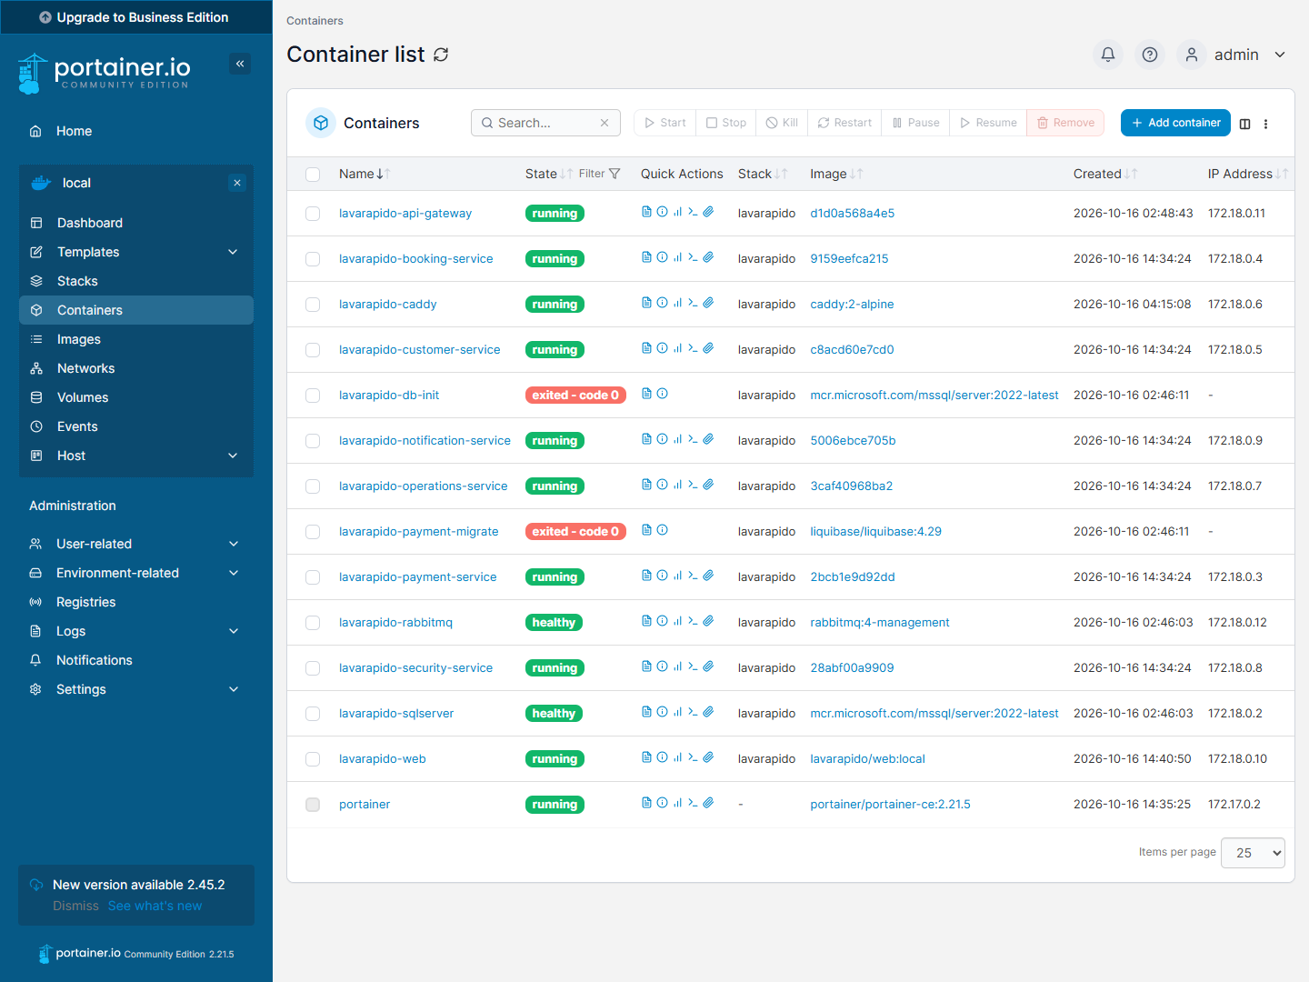
Los 11 servicios en running / healthy*; db-init y payment-migrate terminan en* exited - code 0 porque son de una sola ejecución (crear la base y aplicar las migraciones de payment).
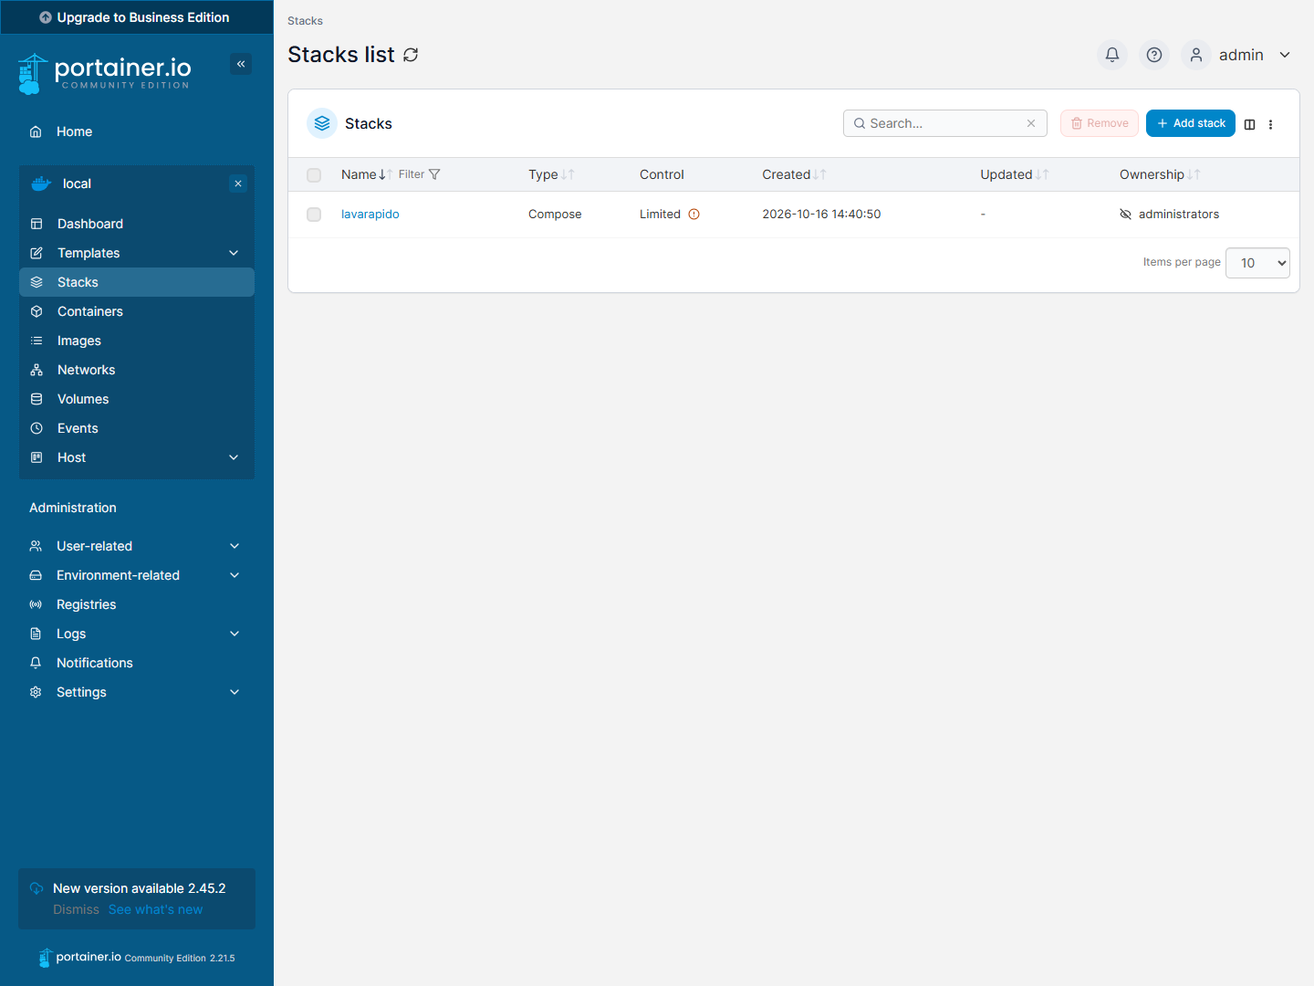
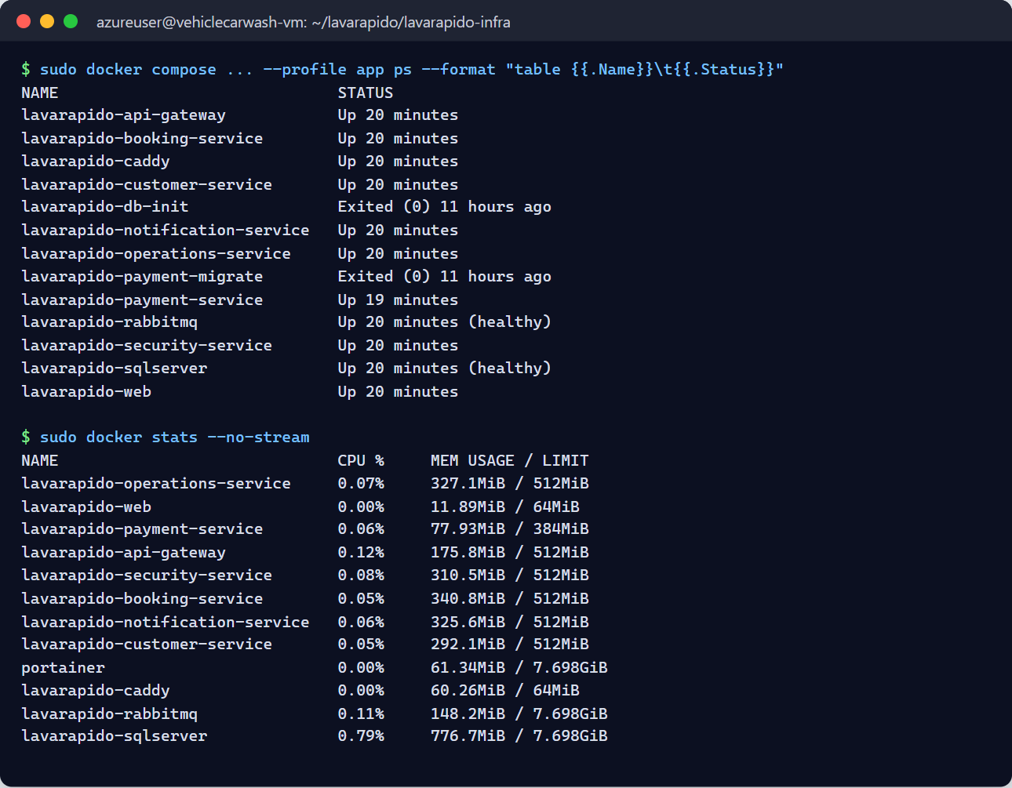
Estado tomado desde la terminal el 19-10-2026: los 11 contenedores del sistema en Up (SQL Server y RabbitMQ en healthy*), db-init y payment-migrate en* Exited (0), y el consumo de memoria de cada contenedor.

5.4.2 Captura de visor de logs de los servicios Backend
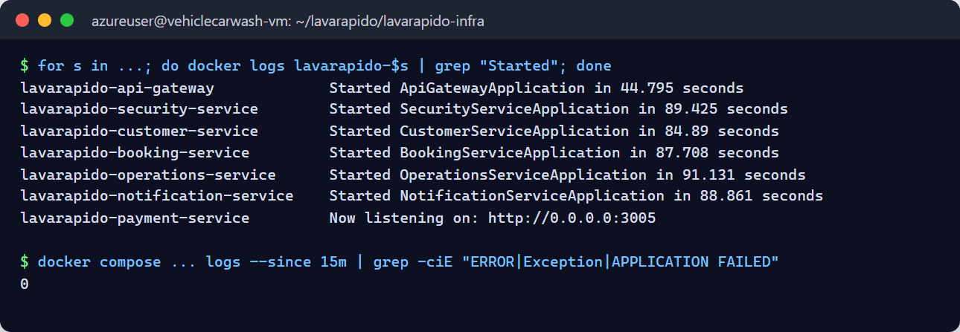
Cada servicio Java muestra Started … in N seconds (entre 45 y 91 segundos con la máquina recién encendida) y payment Now listening on :3005*. Hay 0 trazas con error en los últimos 15 minutos.*

5.4.3 Captura de respuesta HTTP 200 de los Health Checks
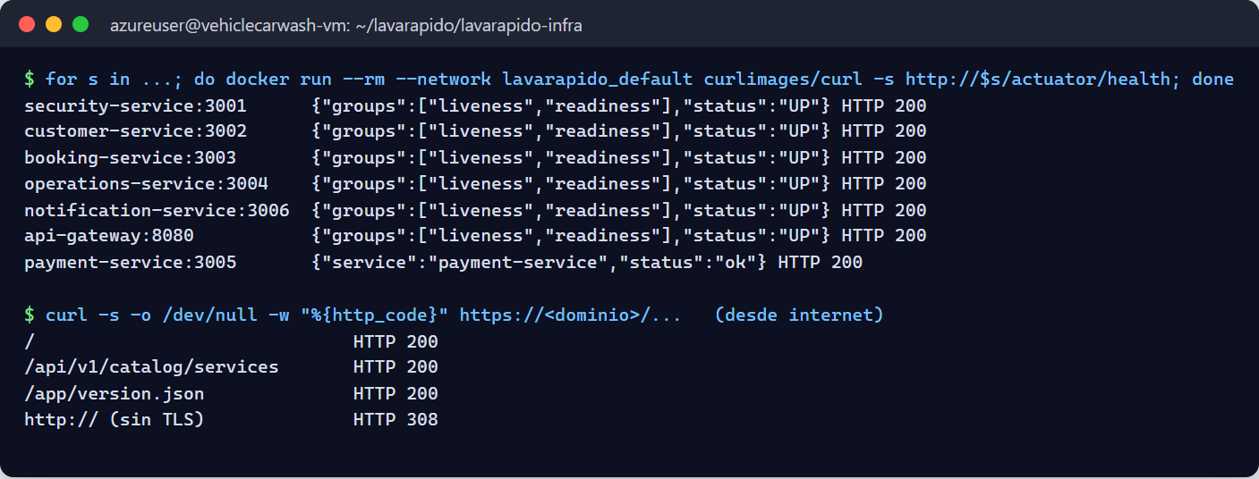
/actuator/health responde UP (HTTP 200) en los 6 servicios Java desde la red interna y payment-service responde ok. Desde internet, la web, la API y /app/version.json responden 200, y HTTP redirige a HTTPS con 308.

5.4.4 Captura de interfaz web con consola DevTools limpia
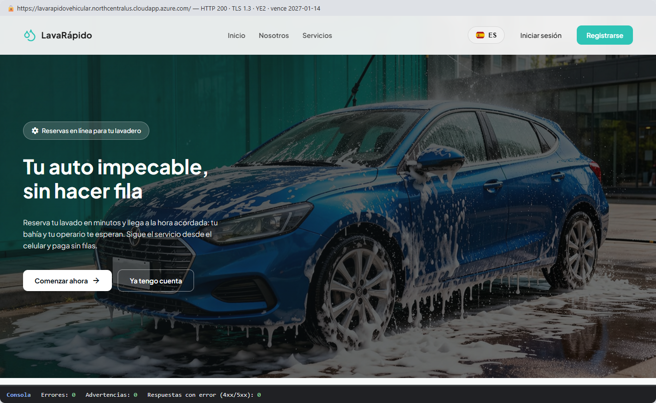
Portada en producción por HTTPS (TLS 1.3, certificado de Let's Encrypt vigente hasta el 14-01-2027). Al cargar: 0 errores y 0 advertencias en la consola, y 0 respuestas con error.

5.4.5 Captura de registro de migración exitosa en base de datos
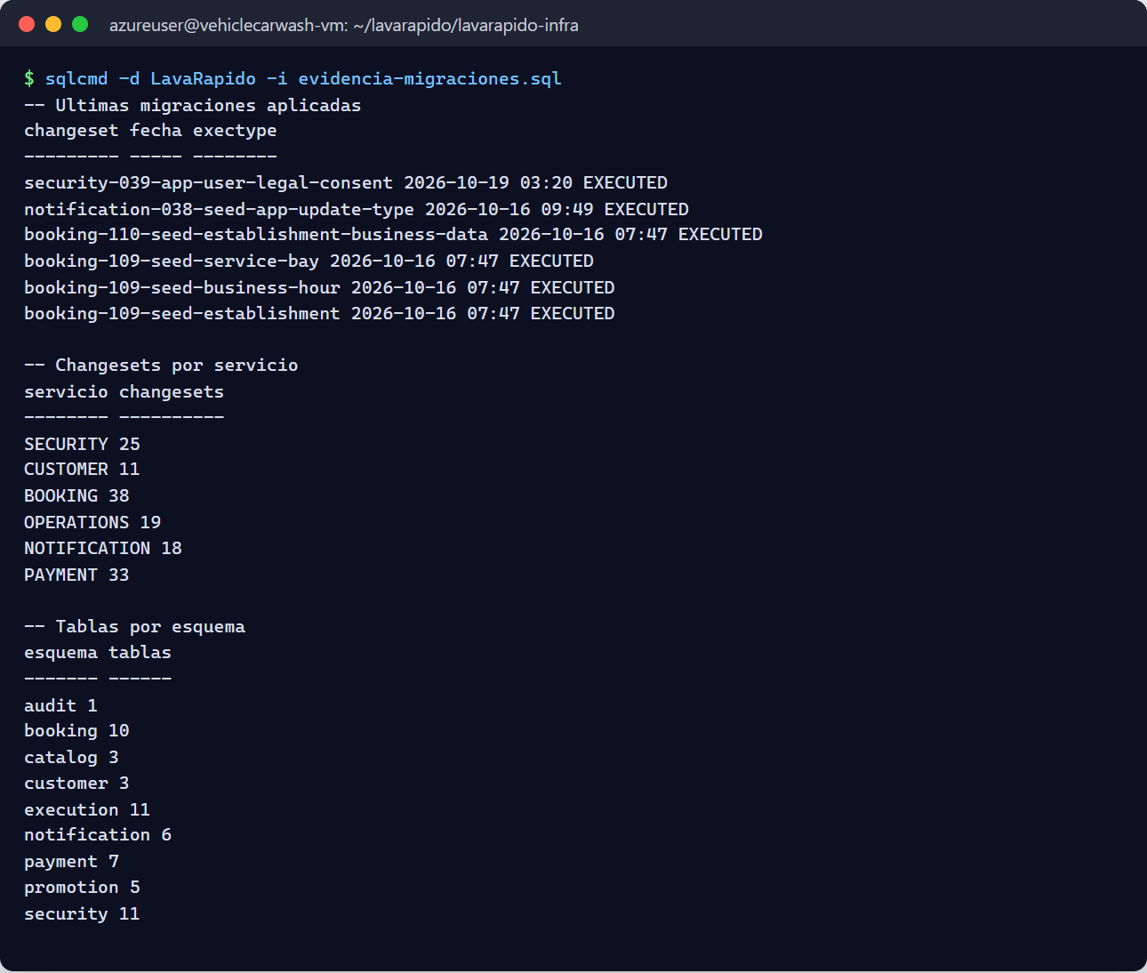
La 039 (aceptación de los documentos legales) quedó aplicada el 19-10-2026; hay 144 changesets EXECUTED en los 6 historiales y 57 tablas en los 9 esquemas. Desde la migración 047 de notification (24-10-2026, pending_delivery) son 58 tablas.

Documentos relacionados:
- lavarapido-infra/DEPLOY.md: guía corta de despliegue y actualización.
- lavarapido-infra/e2e/README.md: pruebas entre servicios.
- vehicle-w-docs: arquitectura (ADR), OpenAPI y eventos.

